

**ALUMNO:** Choque Fernando Rafael Bernardo

**A CARGO DE:** Ing. Aldo Gustavo Viollaz

**IITA**

**INSTITUTO DE INNOVACION Y TECNOLOGIA APLICADA**

I

**informe prototipo protesis brazo**

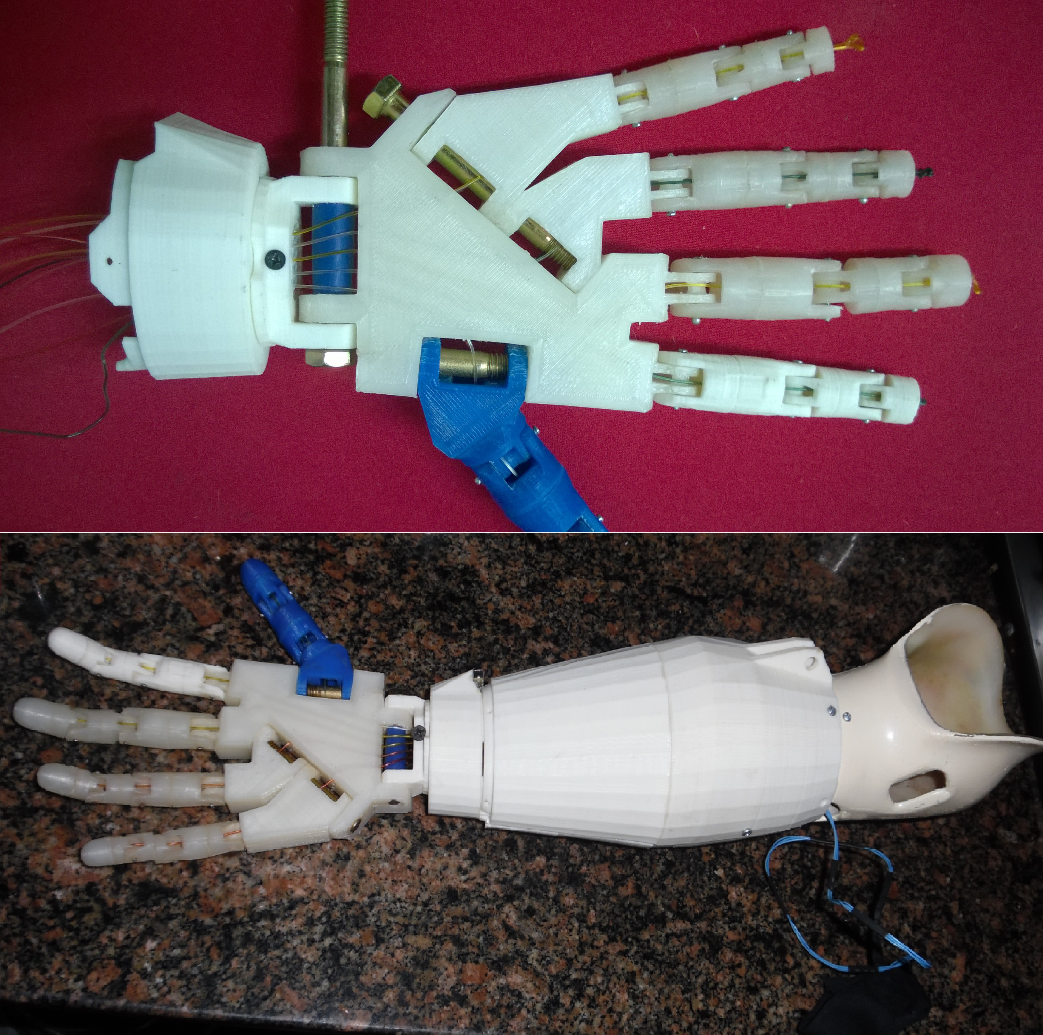 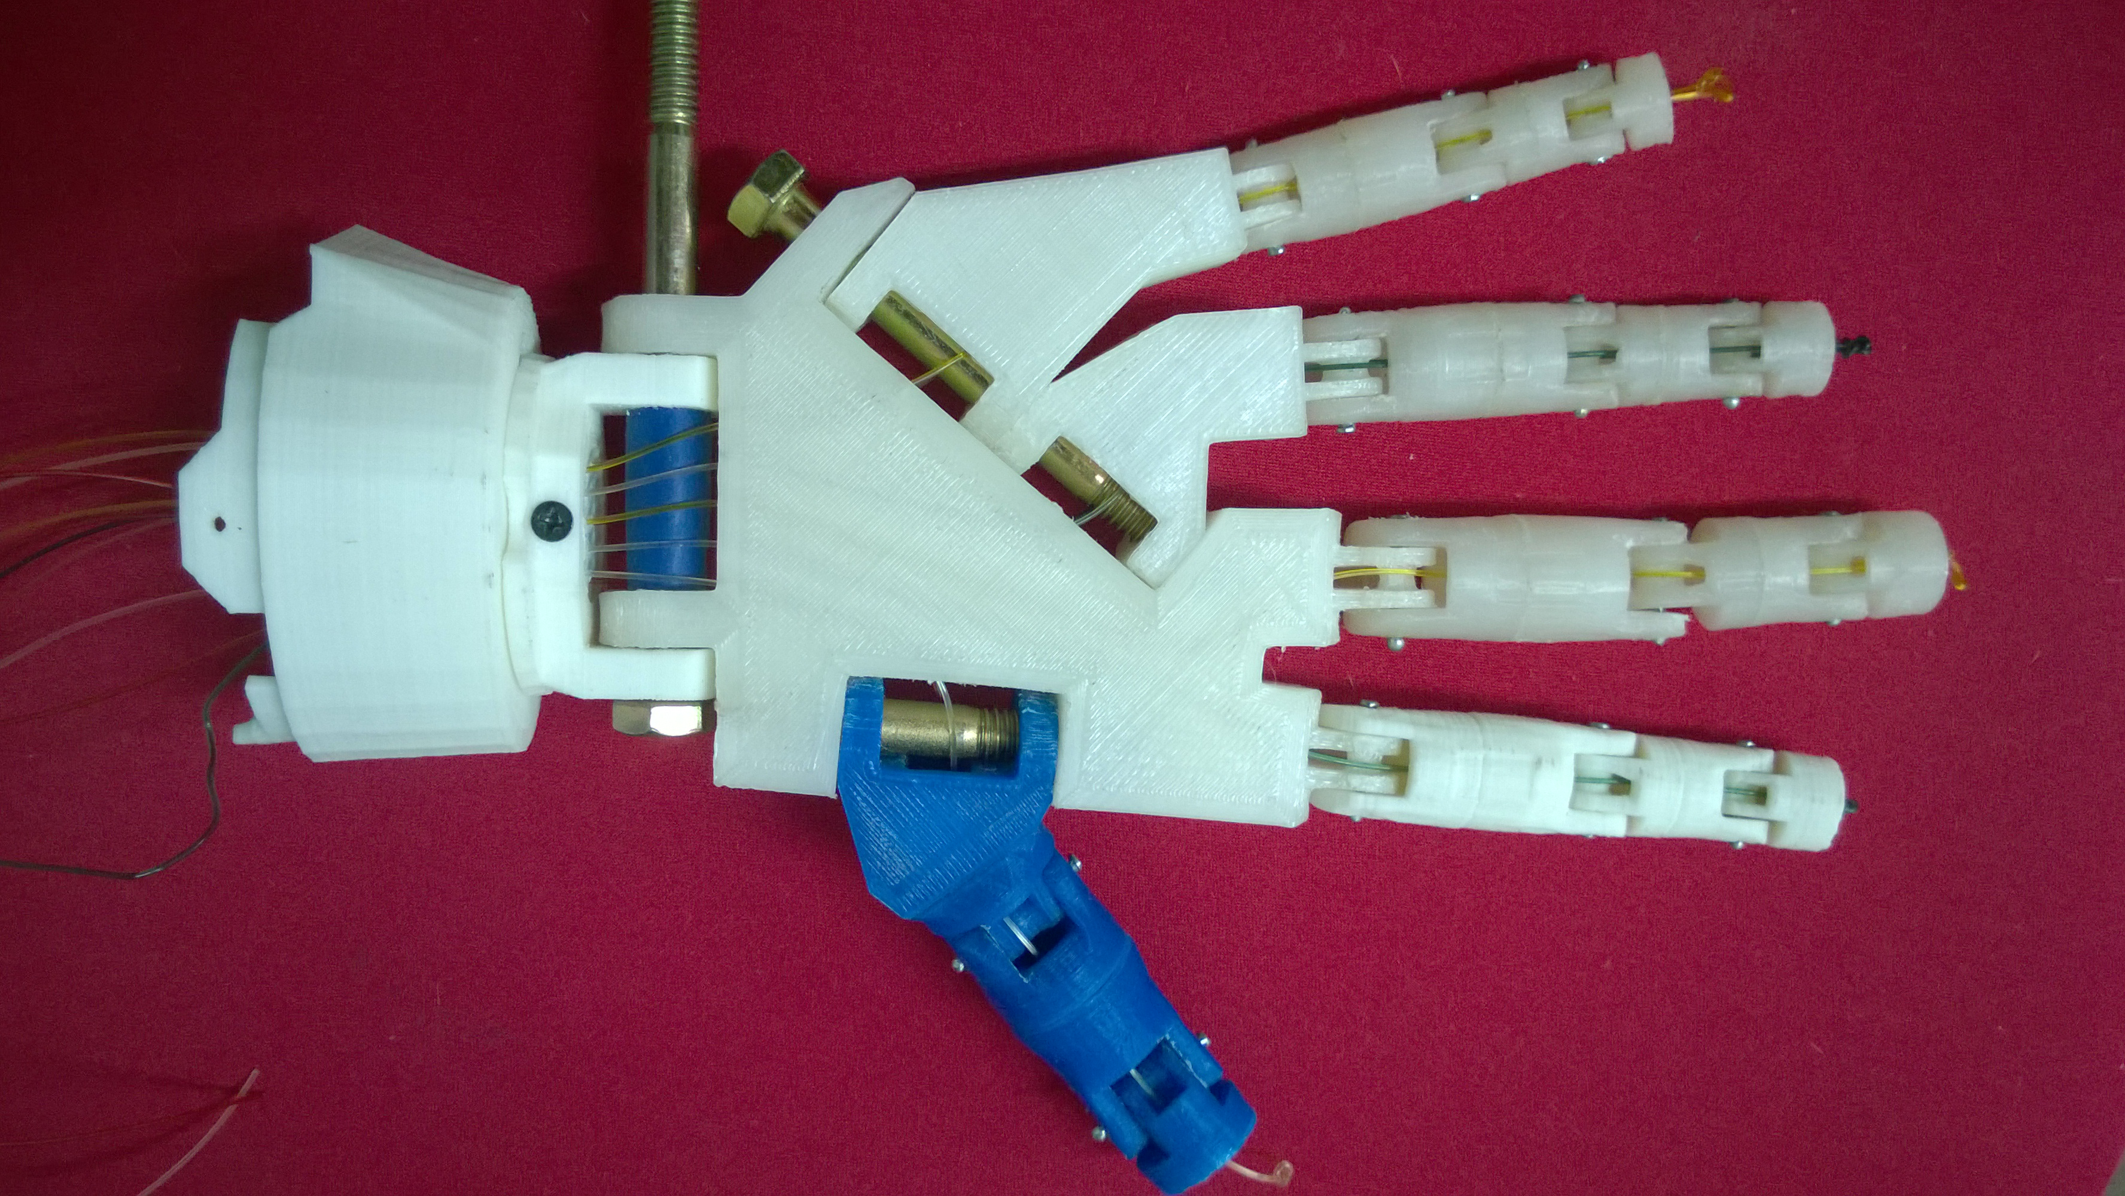 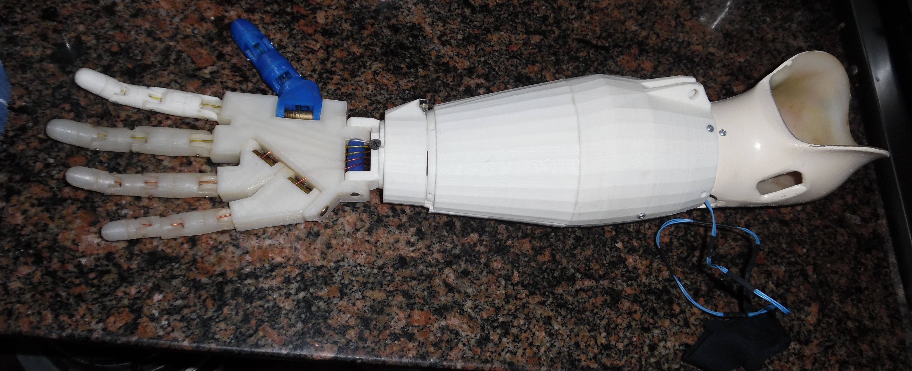

**INDICE**

1. **RESUMEN………………………………………………………………………………4**
2. **INTRODUCCION……………………………………………………………………….5**

**2-1** El Proyecto como un Trabajo áulico……………………………………5

**2-2** El Proyecto como una necesidad social………………………………...5

**2-3** La situación problemática…………………………………………………6

**2-4** Precisión del problema…………………………………………………….6

**2-5** Diagrama en bloque simplificado…………………………………………7

**2-6** Marco Teórico………………………………………………………………8

**2-7** Antecedentes……………………………………………………………….9

**2-8** Objetivos generales………………………………………………………..11

**2-9** Objetivos específicos………………………………………………………11

1. **DISEÑO …………………………………………………………………………….…….13**

**3.1** El diseño individual y colectivo de los bloques………………………….13

**3.2** Organización del trabajo…………………………………………………..13

**3.3** Interrelación de los bloques de trabajo…………………………………….15

**3.4** Organización del tiempo de trabajo………………………………………15

**3.5** Diseño de los bloques electrónicos………………………………………16

**3.6** Materias fundamentales para el diseño electrónico…………………….20

**3.7** Diseño del bloque Mecánico………………………………………………20

**3.8** Materias fundamentales para el diseño mecánico……………………...33

**3.9** Diseño del bloque de programación………………………………………33

**3.10** Materias fundamentales para el diseño de la programación…………..36

**3.11** Control por Bluetooth, una aplicación adicional para la mano………...36

1. **FABRICACION…………………………………………………………………………..39**
2. **DIAGRAMA DE GANTT…………………………………………………………………51**
3. **PRESUPUESTO…………………………………………………………………………..52**
4. **RESULTADOS OBTENIDOS……………………………………………………….......52**
5. **PROYECCIONES…………………………………………………………………………53**

**1 - RESUMEN:**

Nuestro proyecto consiste básicamente en una prótesis robótica para personas que carecen de brazo y mano a partir de impresión 3D y utilización de un microcontrolador basado en Atmel llamado arduino (OPEN SOURCE).

En la parte superior del brazo y humano existen músculos que se expanden o contraen cuando la mano humana abre o cierra. Nuestra prótesis es capaz detectar e interpretar esas expansiones y contracción y simular el movimiento de la mano humana sin nada más que accionar estos.

La expansión y contracción muscular es detectada por sensores ópticos **no invasivos** (innovador y original), la información sensorial es procesada por Microcontroladores (tecnología moderna) y el movimiento de las partes mecánicas es generado por servomotores. Además es importante mencionar que todas las partes estructurales de nuestra prótesis (fijas y móviles) fueron modificadas en Sketch Up e impresas con tecnología 3D.

Nuestra prótesis, además de ser utilizada como prótesis posee una aplicación adicional diseñada por nosotros: la misma sirve para verificar y demostrar la autonomía de cada dedo que puede ser manejado desde un celular vía Bluetooth bajo el sistema Android.

Este proyecto nos permitió aplicar nuestros conocimientos electrónicos adquiridos en las áreas curriculares para solucionar una necesidad social real pero consideramos que lo mejor de nuestro desarrollo son las infinitas proyecciones que presenta:

Actualmente nuestro prototipo supero ampliamente nuestras expectativas iniciales pero se encuentra remotamente lejos de alcanzar las nuevas…Que ahora ya no son expectativas sino responsabilidades porque ahora sabemos hasta donde podemos mejorar nuestra prótesis y cuanto podemos cambiar la vida de una persona con solo investigar, aprender y animarnos….

Otra cosa a destacar es el coste económico de esta ya que en el mercado actual tiene un costo elevado

**2- INTRODUCCION:**

**2.1 El proyecto como un trabajo áulico:**

Nuestro proyecto fue desarrollado como un proyecto trimestral y áulico para la materia LABORATORIO DE ENSAYOS ELECTORNICOS correspondiente a cuarto año del Ciclo Superior de la carrera de Técnico Electrónico y en conjunto con las siguientes materias:

* Hardware y Lenguajes de Programación (2° C.S)
* Dispositivos y Modelos Digitales (2° CS)
* Laboratorio de dispositivos programables (3° C.S)
* Simulación y Diseño Electrónico Asistido (3° C.S)
* Electrónica Discreta 2 (3 C.S)
* Ingles Técnico (4 C.S)

Por consigna, nuestro proyecto debía consistir en el diseño y construcción de un sistema de control de cierta complejidad que convine electrónica digital y analógica haciendo uso de dispositivos programables y tecnología moderna.

**2.2 El proyecto como una necesidad social:**

Movidos por la consigna inicial y en busca de nuestro proyecto decidimos organizar una lluvia de ideas con una consigna adicional propuesta por nosotros: **Solucionar una necesidad social**.

Entre todas las ideas hubo una que nos llamó especialmente la atención a todos por afectar muy de cerca a unos de nuestros compañeros: Construir una prótesis robótica de mano y brazo basándonos en el abuelo que años antes había perdido dicha extremidad en un accidente

La idea cumplía con los requerimientos sociales planteados por nosotros y su diseño y construcción abarcarían la consigna de trabajo que el profesor exigía para la materia.

**2.3 La situación problemática:**

En estas instancias ya habíamos identificado la problemática social que intentaríamos solucionar con nuestro proyecto: **Construir una prótesis robótica de mano y antebrazo.** Ese era nuestro punto de partida y con el debíamos empezar una investigación para definir las características que tendría la misma, es decir precisar el problema.

**2.4 Precisión del problema:**

Para definir las características de nuestra prótesis consideramos fundamental analizar y definir las limitaciones diarias que enfrenta una persona sin antebrazo y mano y escuchar sus sugerencias de diseño funcional.

Para ello entrevistamos al abuelo de nuestro compañero (Sr. Nicolás Delgado) que amablemente se ofreció a colaborar con nosotros. Afortunadamente, el Sr. Nicolás Delgado ya tenía experiencia en prótesis robóticas por haber utilizado por mucho tiempo diferente modelos de estas así que la información que nos brindó y algunas investigaciones adicionales nos permitió definir concretamente las diferentes características de nuestra prótesis, es decir nuestro desafío:

* Debíamos construir la prótesis con algún material liviano y fácil de limpiar.
* La misma debía responder a estímulos musculares de manera automática.
* Los sensores musculares debían ser fáciles de colocar en el cuerpo y en lo posible fáciles de remplazar en caso de desperfectos.
* Las diferentes partes estructurales de la prótesis debían ser fáciles de conseguir o reproducir.
* Bajo consumo y autonomía energética.

**2.5 Diagrama en bloque simplificado y principio de funcionamiento básico como punto de partida.**

Ya con una idea concreta de lo que queríamos hacer el profesor de la materia pidió una investigación general del proyecto para discutirlo en clase y realizar un diagrama en bloques simplificado y establecer el principio de funcionamiento básico que tomaríamos como punto de partida para nuestro desarrollo.

Luego de las investigaciones y el debate colectivo orientado por el profesor llegamos al siguiente diagrama en bloque de lo que intentaríamos hacer:

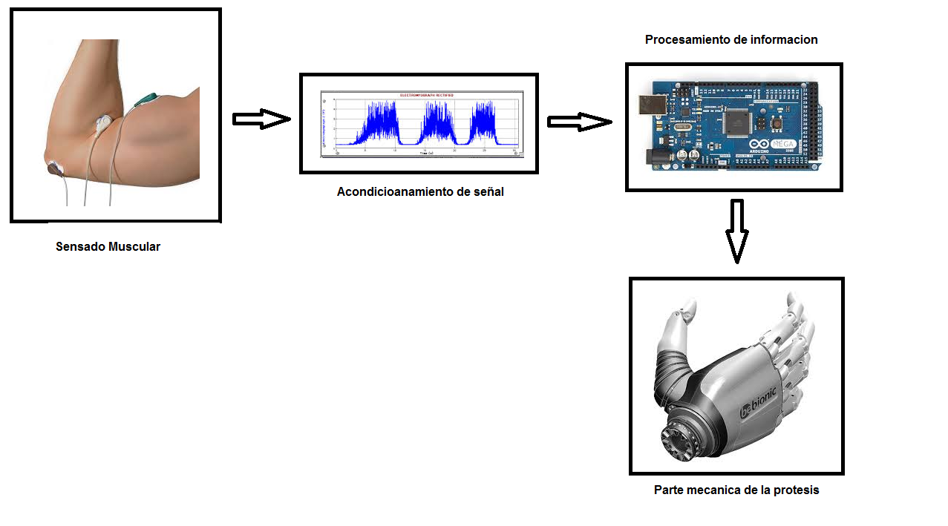

**El primer bloque es el *bloque de censado muscular***. A la hora de diseñarlo el mismo debería ser el encargado de censar las contracciones y expansiones musculares del bíceps o antebrazo haciendo uso de sensores no invasivos (punto importante tomado como objetivo en esa instancia).

De nuestra investigación sabíamos que la salida de cualquier sistema sensorial a utilizar sería del orden de los micros voltios y de frecuencias específicas por lo que la señal de salida de los sensores tendría que ser acondicionadas para su posterior interpretación.

Es por esto que en el diagrama se observa que las señales sensoriales ingresan a un *bloque de acondicionamiento* (Amplificación en amplitud y filtrado de ruidos y armónicos indeseados)

En el diagrama se observa también que luego del bloque de acondicionamiento, las señales sensoriales ingresan al *bloque de procesamiento*. Este último debía ser diseñado para recibir las señales sensoriales acondicionadas e interpretarlas para realizar las acciones que correspondan (a los estímulos detectados).

El último bloque en el diagrama es la parte *mecánica de la mano*, es decir la encargada de recibir las acciones de control del bloque de procesamiento y generar los movimientos correspondientes (abrir, cerrar, mover los dedos haciendo uso de servomotores).

Nótese que en este punto no sabíamos exactamente como diseñaríamos y construiríamos cada uno de los bloques para que cumplan sus funciones pero ya sabíamos básicamente que era lo que tenía que hacer cada uno de ellos y como se relacionaban para lograr el objetivo final.

Como veremos más adelante, el hecho de haber definido previamente un diagrama en bloques y un principio de funcionamiento básico de nuestro proyecto fue de vital importancia para la posterior etapa de diseño no solo como punto de partida y guía sino también para la organización y distribución del trabajo.

**2.6 Marco Teórico:**

Ya con una idea general del principio de funcionamiento de nuestra prótesis, podemos decir que el mismo nos permitió trabajar y desarrollar los siguientes temas importantes contenidos en el espacio curricular de la materia:

* Sistemas de control en lazo abierto (y proyectado a lazo cerrado)
* Programación de Microcontroladores en lenguaje C++.
* Procesamiento digital de información
* Control de potencia por modulación de ancho de pulso (PWM)
* Control de Servo Motores
* Sensores: Manipulación y tratamiento de señales analógicas
* Conversión A/D

Por otro lado, nuestro proyecto consistía en un desarrollo de aplicación electrónica en el cuerpo humano, más específicamente el brazo y la mano.

Sobre estos temas no teníamos antecedentes ni conocimientos previos por lo que obligadamente tuvimos que realizar una investigación aparte sobre los huesos, los músculos y los puntos motores del brazo humano.

**2.7 Antecedentes:**

Durante el transcurso de nuestra carrera estudiamos, analizamos, diseñamos, ensayamos, construimos y evaluamos un sinfín de circuitos electrónicos. Dicho proceso nos permitió adquirir los conocimientos teóricos y prácticos necesarios para encarar nuestro proyecto.

En la materia Laboratorio de Dispositivos Programables (3° CS) aprendimos a programar Microcontroladores utilizando diferentes lenguajes de programación. Entre las infinitas aplicaciones de estos dispositivos aprendimos y ensayamos diferentes técnicas de control para los diferentes tipos de motores: Motores de continua, motores paso a paso y servo motores.

Luego, en la materia Tecnología de Control desarrollamos proyectos concretos de control haciendo uso de Microcontroladores y diferentes motores. Entre estos proyectos construimos robots seguidores de línea y robots buscadores y manipuladores de objetos (robot con pinza):

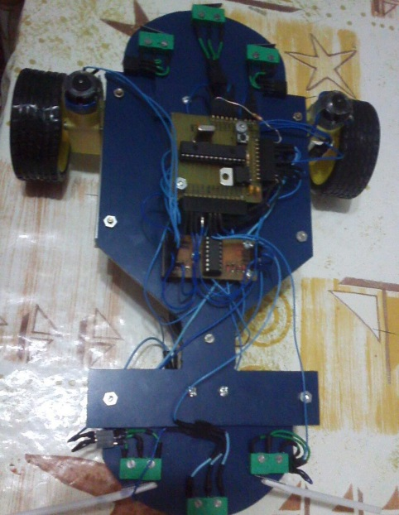 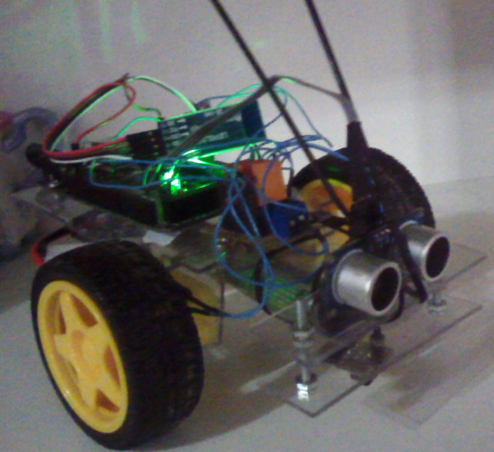

Consideramos que los conocimientos y la experiencia adquirida durante el diseño y desarrollo de estos dos proyectos contribuyeron notablemente en la construcción de nuestra prótesis ya que en ellos utilizamos Microcontroladores para controlar motores de continua y servomotores en función de diferentes valores sensoriales (sensores ópticos y de ultrasonido).

En lo q a la parte analógica de nuestra prótesis se refiere, consideramos que fueron fundamentales los conocimientos teóricos sobre amplificadores operacionales y manipulación de señales analógicas adquiridos en la materia Electrónica Discreta 2 (3° CS) y sus respectivos ensayos prácticos realizados en la materia Laboratorio de Instrumentación y Mediciones Eléctricas (3° CS). Aquí probamos y experimentamos con las diferentes configuraciones básicas de los amplificadores operacionales en alterna y continua y construimos osciladores y filtros activos de diferentes características. Como veremos más adelante, estos ensayos y sus conceptos relacionados serán fundamentales a la hora de censar las señales musculares de nuestra prótesis.

Por ultimo consideramos importante e influyente en nuestro desarrollo actual un sistema de control de temperatura desarrollado y construido este año en la materia Sistemas Electrónicos Analógicos (4° CS).

De esta manera podemos decir que contábamos con los conocimientos mínimos para encarar el desafío y con la capacidad de incorporar aquellos nuevos que necesitemos electrónicamente hablando.

**2.8 Objetivos Generales:**

Es importante recordar que actualmente se cursa el último año de la carrera de Técnico Electrónico y que esta es quizá, nuestra primera oportunidad de desempeñarnos como tales intentando solucionar una necesidad social real y asumiendo todas las responsabilidades que esto implica.

Además, es importante saber que estamos académicamente preparados para enfrentar el mundo profesional que nos espera y por ello consideramos que esta es una buena oportunidad para poner a prueba nuestros conocimientos teóricos y prácticos y nuestra creatividad e ingenio como diseñadores.

De esta manera podemos decir que nuestro principal objetivo es ser capaces de hacer uso de nuestros conocimientos adquiridos o adquirir aquellos que nos hagan falta para desempeñarnos profesionalmente de manera competente y poder así encarar cualquier desafío de diseño que se nos presente

* 1. **Objetivos Específicos:**
* Satisfacer una necesidad social importante de manera original e innovadora.
* Poner en práctica conocimientos previamente adquiridos:
  + - Diseñar adecuadamente un sistema de control
    - Combinar en nuestro proyecto tecnología digital y analógica.
    - Trabajar con Microcontroladores y programación en diferentes lenguajes.
    - Utilizar sensores y manipular señales analógicas de manera adecuada.
    - Incorporar tecnología moderna a nuestros diseños.
    - Utilizar herramientas de diseño y simulación por PC.

**3– DISEÑO:**

**3.1 El diseño individual y colectivo de los bloques:**

Luego de haber definido el diagrama en bloques básico de nuestra prótesis se prosiguió con la etapa de diseño de los mismos.

En esta etapa pretendíamos diseñar íntegramente cada uno de los bloques considerando sus funcionamientos individuales y colectivos en el sistema y analizar las diferentes alternativas de solución desde una perspectiva optimizadora en lo que a funcionalidad, costo y estética se refiere.

Consideramos importante recalcar el concepto de *diseño óptimo individual y grupal* ya que fue este punto el que más tiempo nos llevó: No siempre el mejor diseño individual de un bloque implicaba el mejor funcionamiento de este en el sistema. Esto nos llevó a sucesivos diseños individuales de cada bloque, a sucesivas pruebas grupales y a sucesivas modificaciones de los diferentes diseños originales.

**3.4 Organización del tiempo de trabajo**

A la materia *Laboratorio de Ensayos Electrónicos* le corresponden 12 hs. cátedras semanales distribuidas de la siguiente manera:

* Martes de 13:30 a 16:20
* Miércoles de 10:30 a 13:10
* Viernes de 13:30 a 16:20

Los días Martes y Viernes disponemos de un laboratorio completamente equipado (fuentes de alimentación; osciloscopios, generadores de señal y conexión a internet) mientras que los días miércoles tenemos clases en la sala de computación y proyección.

De esta manera organizamos para realizar todas las pruebas y ensayos prácticos los días Martes y Viernes en el laboratorio y destinamos los días miércoles para evaluar resultados, reportar avances e intercambiar opiniones sobre el trabajo de los diferentes grupos.

A medida que avanzábamos en el diseño también lo hacíamos en distintos puntos del programa de la materia que el profesor iba desarrollando de manera paralela (ensayos prácticos y conocimientos teóricos).

Es importante también destacar l bloque mecánico (Diseño y construcción de la mano) coordino horarios con el **Instituto de Innovación y Tecnológia Aplicada** (Privado) en horarios extra escolares para realizar la impresión 3D de las diferentes partes de la prótesis:

* Sábados de 14:00 a 18:00
* Días de semana 21:00 a 7:00 (Se dejaba la impresora imprimiendo durante la noche con las piezas grandes).

Más adelante detallaremos el proceso de diseño y fabricación y la participación del instituto mencionado (**Al cual se agradece desde ya**).

Por último es importante mencionar que el departamento de electrónica de la escuela nos permitió trabajar con algunos ensayos específicos en horas de otras materias con contenidos relacionados y desarrollados por los respectivos profesores.

**3.5 Diseño de los bloques electrónicos:**

Como ya dijimos el trabajo de diseño de los diferentes bloques se realizó en forma simultánea y coordinada pero en esta sección del informe detallaremos solo el diseño electrónico con solo sus consideraciones más importantes para no extendernos demasiado:

En primer lugar diremos que nuestro diseño electrónico inicio con el diseño de la etapa censora y en función de ella se prosiguió con la etapa de acondicionamiento de las señales sensoriales.

En primera instancia desarrollamos un sistema de detección muscular no invasivo a base de sensores ópticos que funciona perfectamente y que es el que actualmente utilizamos. Este sistema sensorial nos permite detectar la expansión o contracción propia del musculo del antebrazo cuando la mano cierra o abre respectivamente para que nuestra prótesis lo reproduzca.

Este sistema se basa en la permeabilidad lumínica de los músculos. Cuando la mano se cierra, el musculo del antebrazo se contrae aumentando su densidad y por ende disminuyendo su permeabilidad lumínica. Cuando la mano se abre, el musculo se dilata disminuyendo su densidad e incrementando su permeabilidad lumínica.

Para aprovechar este fenómeno decidimos iluminar el musculo con luz infrarroja (300GHz a 380 THz) y medir en términos eléctricos la cantidad de luz que rebota del mismo (es decir la que no penetra). Para ello utilizamos el sensor CNY70 que consta de un diodo emisor y un fototransistor contenidos en un compacto encapsulado:

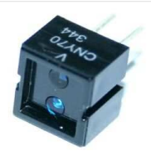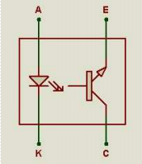

A continuación presentamos algunas características del sensor (Hoja de dato):

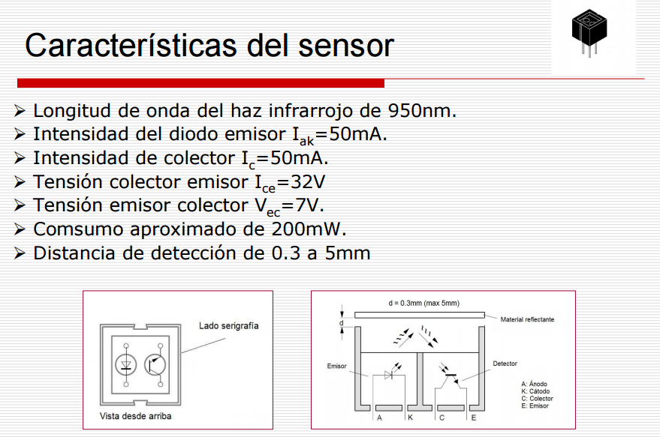

Luego de algunas pruebas y ensayos obtuvimos la polarización definitiva como sigue(circuito utilizado).

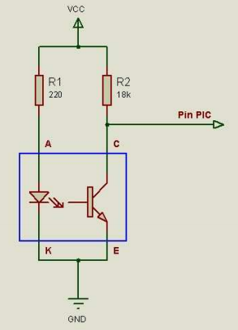

Con el sensor así configurado registrábamos una variación eléctrica aproximada de 20mV entre musculo dilatado y contraído.

Haremos notar que este sensor nos brinda la posibilidad de acondicionar los niveles de tensión de salida del colector del transistor en función de la polarización del mismo por lo que podemos decir que con este sencillo diseño electrónico cumplíamos con los bloques de censado y acondicionamiento de señal.

Una vez detectada esa variación eléctrica era necesario saber si el bloque de procesamiento podría recibirla y procesarla a esos niveles de tensión (variaciones de 20 mv). Teóricamente sabíamos que haciendo uso de un microcontrolador si se podría pero también sabíamos que la teoría y la práctica difieren mucho en la electrónica.

De esta manera tuvimos la primera interacción con el bloque de programación en el cual se programo un microcontrolador como conversor A/D para verificar la detección que resulto correcta.

Para el desarrollo de nuestro sistema óptico de censado nos fue de mucha utilidad el asesoramiento de nuestro Profesor de las practicas profesionalizantes Néstor Viviano (Especialista en reparación de equipos de hospital) el cual superviso alguno de nuestros ensayos.

Ya con nuestros bloques de censado y acondicionamiento funcionando los diseñadores mecánicos plantearon la siguiente inquietud en base a sus avances: Pretendían lograr el movimiento independiente de cada uno de los dedos de la mano y de ser así nuestro sistema sensorial óptico no bastaría ya que con el solo detectamos **MANO ABIERTA** o **MANO CERRADA, pero actualmente note que entre el valor máximo y mínimo se puede hacer un mapeo para tener un control gradual del cerrado y abierto de la mano el cual es lineal pero con pequeños ruidos, por lo cual este se debería probar y mejorar.**

Actualmente nos encontramos trabajando en un nuevo diseño que utiliza sensores mio-electricos para detectar los impulsos nerviosos que generan los movimientos musculares. La idea es detectar y aislar los impulsos nerviosos de cada dedo para que la prótesis pueda mover los mismos por separado según la orden cerebral…por ejemplo señalar:

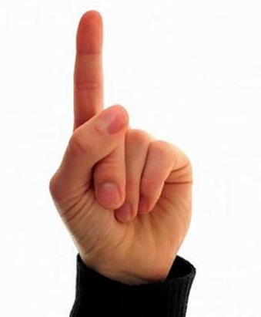

Actualmente logramos importantes avances con este nuevo sistema de censado pero aún no se encuentra listo para ser utilizado. De todas manera consideramos importante comentar los avances realizados porque consideramos que es la proyección más importante de nuestro proyecto:

Hasta ahora el circuito funcionara con 3 electrodos o sensores mioelectricos (electrodos descartables para electrocardiogramas), uno de referencia para acoplar la masa del cuerpo con la masa del circuito, uno que se colocara en la parte media del musculo del bíceps y uno que se colocara en la parte superior.

El INA114 es un amplificador diferencial que mide y amplifica (G = 110) las pequeñas diferencias de tensión entre los electrodos musculares.

La señal amplificada anteriormente ingresa a un filtro pasa bajos y luego a un filtro pasa altos para filtrar las frecuencias mayores a 500 Hz y menores a 50 Hz.

Posterior a ello se realiza una filtración adicional con un filtro Notch para filtrar exclusivamente los ruidos provenientes de la red eléctrica.

Por último se utiliza un rectificador de precisión para obtener un nivel de continua proporcional al impulso detectado por la contracción o expansión muscular.

En este punto ya obtenemos una señal que varía con el movimiento de la mano y los dedos por separado pero aún estamos trabajando en el sistema de decodificación de esa señal para poder identificar y diferenciar cada uno de los dedos… En este momento esa es la meta.

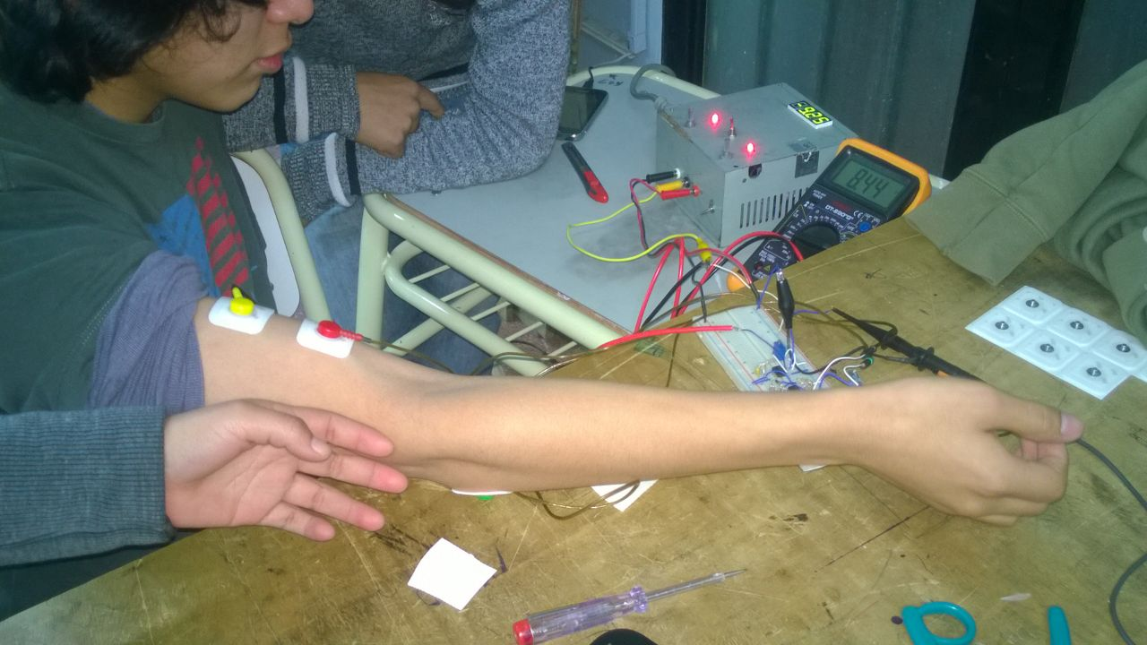

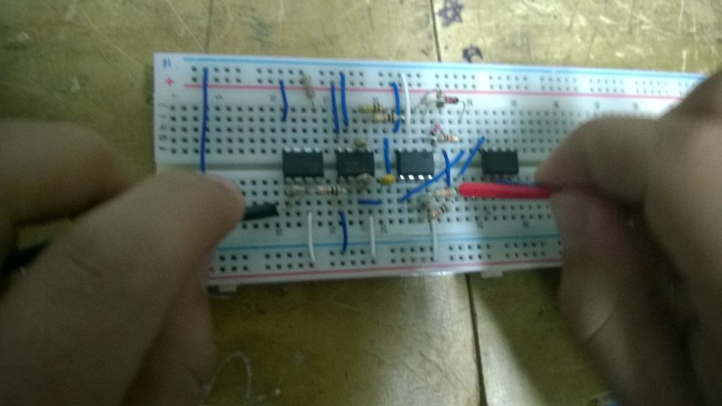

Por ultimo diremos que para esta última parte del desarrollo recurrimos como asesor científico al Ingeniero Bio-Medico Mariano Langone el cual non instruye sobre los puntos motores del cuerpo y las señales mioelectricas del mismo.

**3.6 Materias fundamentales para el desarrollo electrónico:**

A continuación haremos un detalle de los temas por materias que consideramos nos fueron muy útiles en la etapa de diseño electrónico:

* **Sistemas Electrónicos Analógicos** (4° año del CS):
* Cálculo y diseño de amplificadores lineales para señales débiles
* Amplificadores de instrumentación
* Aplicación con operacionales en medición.
* Filtros Activos: Concepto, características, modelización, tipos de acoplamiento, circuitos de aplicación, compensación, diseño.
* **Electrónica Discreta e Integrada I** - Fotodiodos y Fototransistores.
* **Electrónica Discreta e Integrada II** - Amplificadores Operacionales (Completo)
* Relación de rechazo modo común. Modo diferencial
* **Simulación y Diseño Electrónico Asistido (Laboratorio)**
* Programas para la confección de esquemas, diseño y edición de placas de circuitos impresos.
* Programas para la simulación y evaluación de circuitos en tiempo real (Proteus)

**3.7 Diseño del bloque mecánico:**

En principio analizamos la estructura ósea de la mano como modelo para construir las partes móviles de nuestra prótesis:

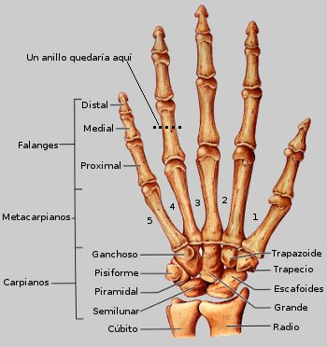

Analizamos también los movimientos de la mano humana:

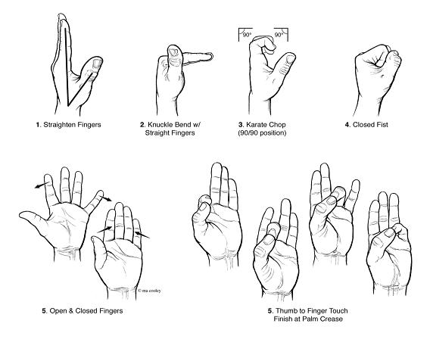

Luego analizamos y definimos algunas características constructivas de la parte estructural de la próstesis basados principalmente en las recomendaciones del abuelo de nuestro compañero y de nuestra investigación previa:

* Estéticamente similar a la mano humana (para que pase desapercibida).
* Construida con algún material liviano y resistente.
* Construida con partes fáciles de reproducir en caso de ruptura.
* Fuerza de agarre y manipulación.
* Material fácil de limpiar e higienizar.
* Material hipo alergénico y anti hongos.

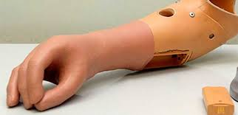

Luego analizamos los más variados diseños mecánicos (movimiento de la mano):

Mano hidráulica

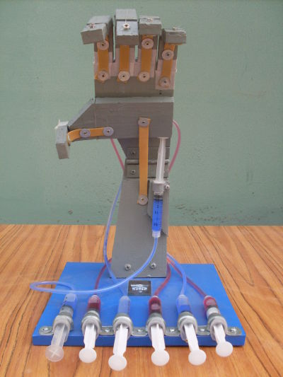

Mano con alambre muscular

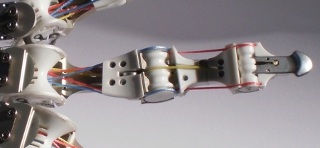

Mano con engranajes

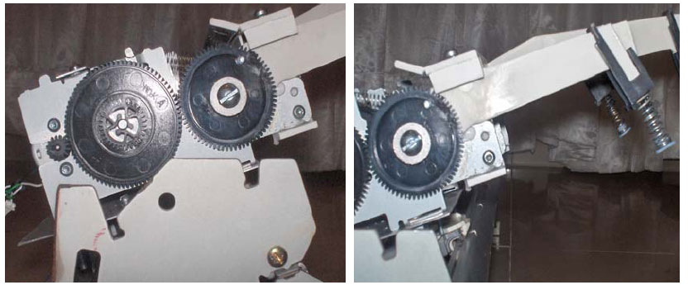

Mano con elásticos:

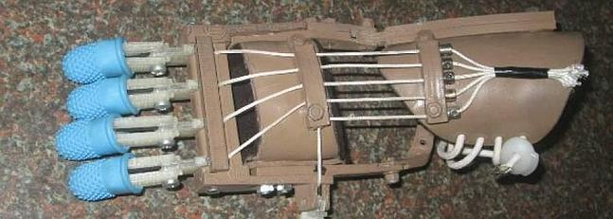

Mano con servomotores:

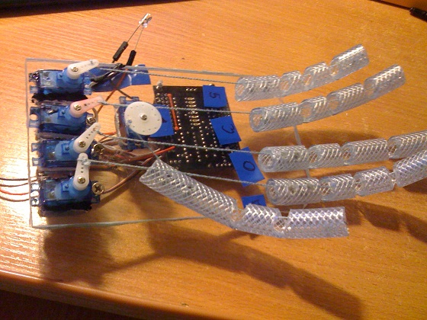

Entre las múltiples opciones analizadas decidimos construir nuestra prótesis con una mano movida por servomotores. Dicha decisión se basó básicamente en las posibilidades que ofrece el sistema de control de este tipo de motores (ángulo de giro ajustable, velocidad ajustable y gran torque) y su disponibilidad en el mercado local.

Ya en esta instancia y casi con una idea definida de lo que intentaríamos hacer restaba solo definir el material a utilizar y el proceso de fabricación de las diferentes piezas. Investigando las diferentes alternativas a este último desafío es que nos pusimos en contacto con un diseñador industrial francés que publico un trabajo OPEN SOURCE sobre la construcción de un robot diseñado e impreso con tecnología 3D:

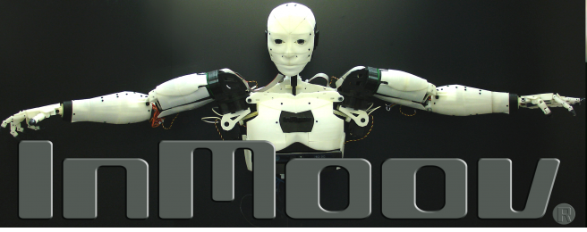

Se puede acceder a la página del diseñador con la siguiente dirección: [www.inmoov.fr](http://www.inmoov.fr).

En la página del diseñador se pueden encontrar los planos detallados de todas las partes del cuerpo del robot incluida la mano y el antebrazo completo:

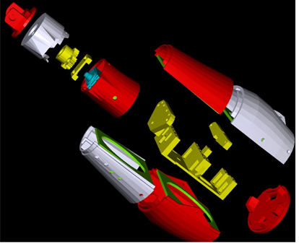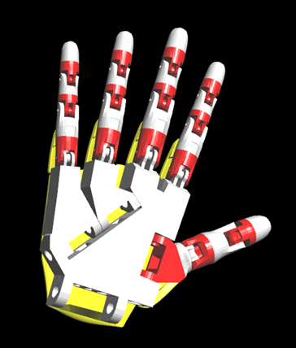

Su diseño consiste en una mano robot accionada por servomotores así que sus diseños fueron nuestra guía.

Por otro lado, el diseñador francés deja los diseños libres en formato “stl” el cual es un formato CAD en 3D en el cual incluyen los datos del diseño puede venir con un color o textura,

El diseño puede observarse en un programa llamado **Cura** este incluye la estimación del tiempo de impresión ,el material a gastarse ,y hacer algunos ajustes en el diseño con respecto a soportes de impresión y algunos ajustes a la hora de imprimir , pero por ahora solo es para visualizar, luego se entrara en detalle de este.

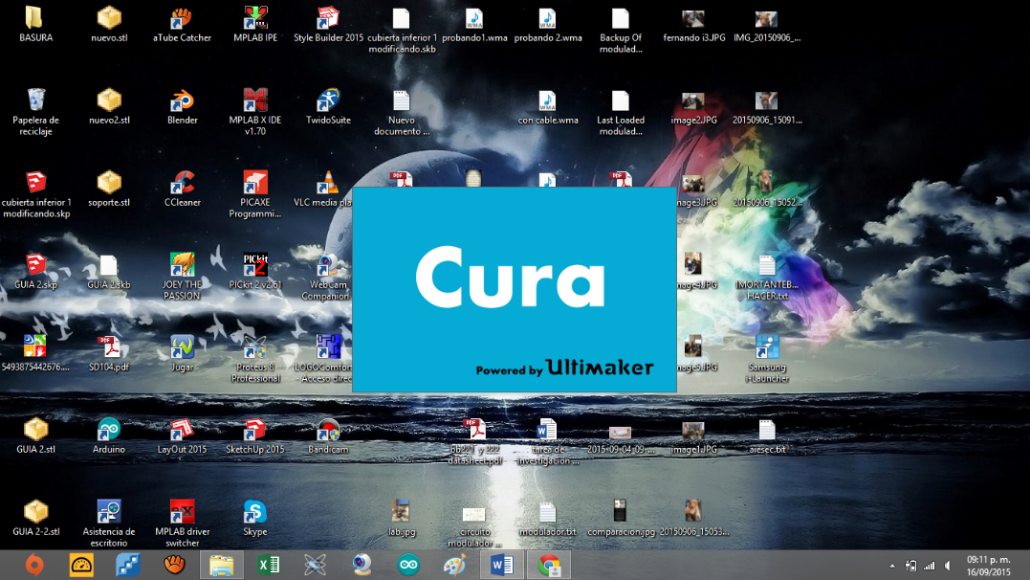

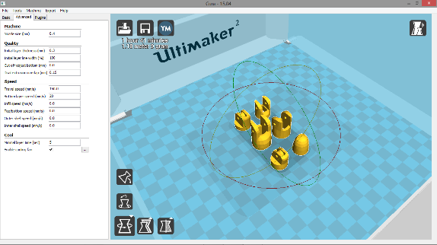

Luego estos diseños fueron analizados por el grupo del diseño mecánico, estos mismos los convirtieron en un formato “skc” el cual es perteneciente al programa

De diseño 3D para poder modificarlos a nuestra necesidades en lo que respecta a componentes electrónicos y actuadores (servomotores).

A continuación se presentan los planos obtenidos en Sketch Up luego de su conversión:

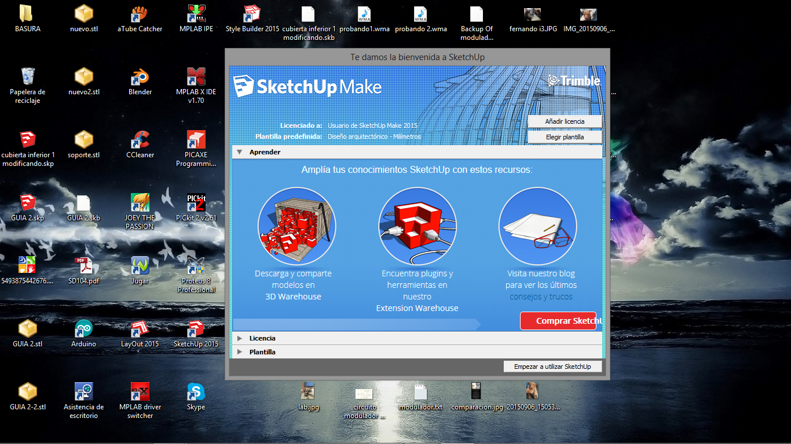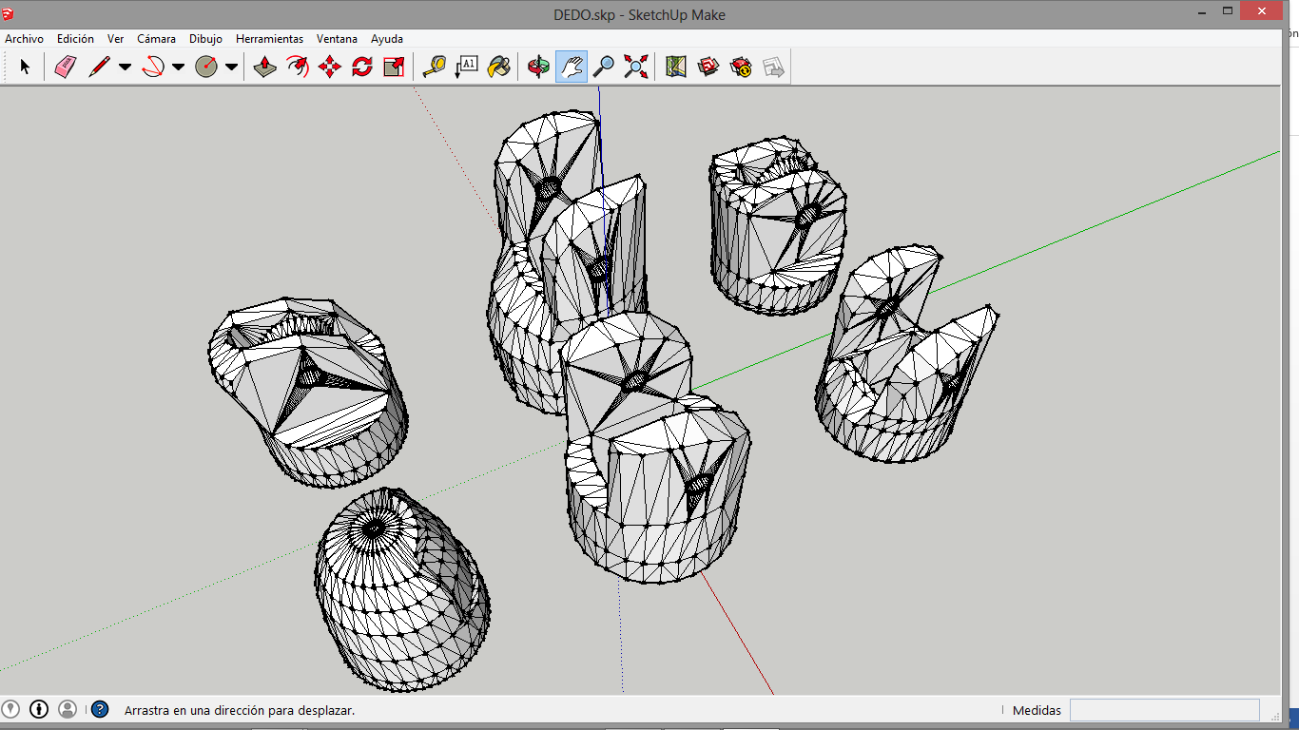

Luego de realizar la conversión estos pueden modificarse totalmente, en nuestro caso para poder utilizarlo como prótesis ya sea agregar partes a las mismas piezas o extraer parte de ellas hacer ajuste de escala de cada parte o la pieza totalmente, en este proceso hay que verificar constantemente las medidas de cada arreglo ya que estas de hacerse mal y notarlas luego de la impresión nos retrasaría demasiado. Todo este proceso se realiza para poder adaptarlo a nuestros componentes electrónicos que estén disponibles en el mercado local y Lograr que esta pueda ser utilizada finalmente como prótesis

**A continuación mostraremos modificaciones realizadas en algunas piezas mecánicas en cuanto escala y posiciones para poder adaptarlo finalmente a nuestro diseño:** 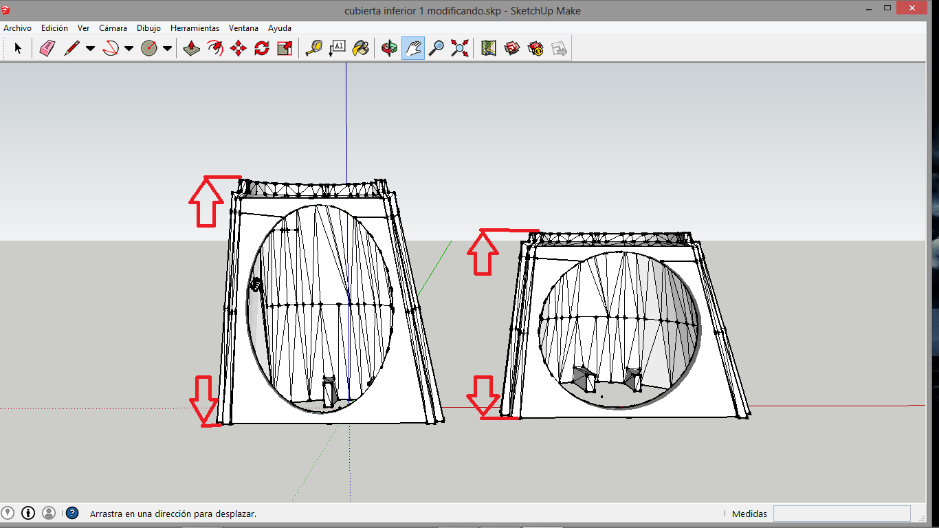

Esta pieza es la cubierta de la muñeca y antebrazo, el problema con esta pieza era su longitud, lo que hicimos fue reducir su longitud, pero hubo inconvenientes ya que al reducir esta la unión con las siguientes piezas se complicaba, por lo tanto debimos tomar medidas de ambos extremos y dejarlas fijas de tal manera que esta no sufrirían ningún cambio con respecto a las otras modificaciones. El diámetro de esta también sufrió cambios en consecuencia eso llevo a modificar otras piezas que van en su interior y conforman la mecánica de funcionamiento

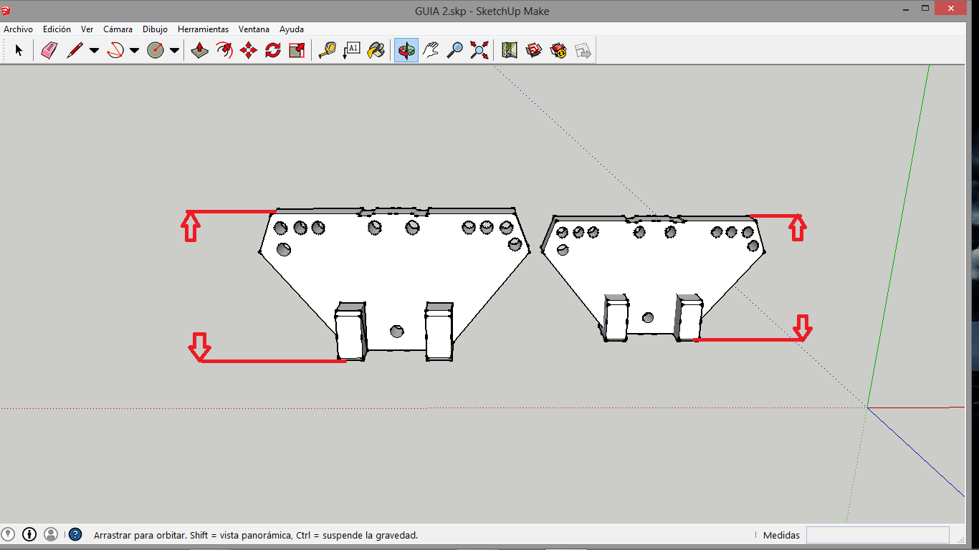

Esta pieza es una **guía de las tanzas** que pasan por la muñeca que se encargan de transmitir a través de ellas el movimiento de los dedos tanto como el abrir y el cerrarlos, esta escala se modificó ya que al reducir la longitud del largo del brazo, el diámetro de este también debía disminuirse y con ello esta guía la cual no entraría si se la hubiese dejado como estaba.

Luego de todo el proceso de diseños de las piezas y modificación de algunas en referencia de un diseño ya existente estas estarían listas para imprimirlas , pero antes de hacer esto lleva otro proceso mas en el cual se ajustaría como se imprimirían estas en cuanto a calidad, resolución,rigides,tiempo y en algunos casos soportes.

**PARAMETROS PARA IMPRESIÓN:**

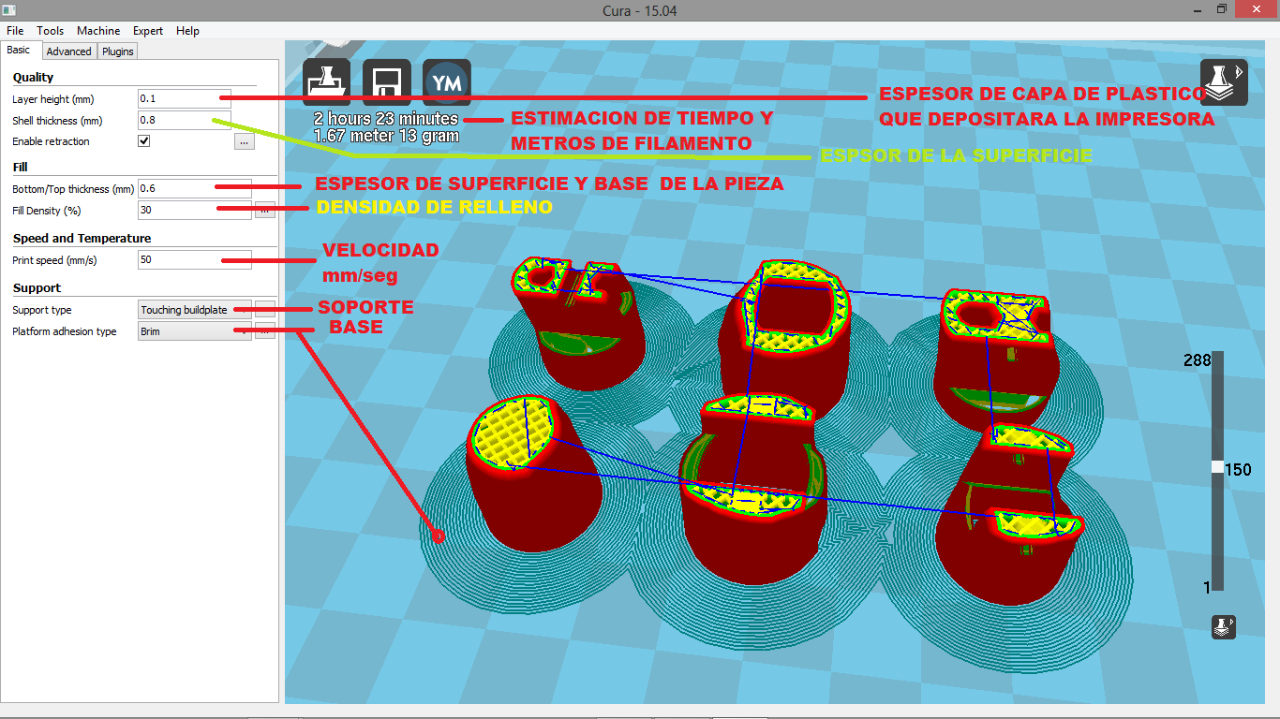

En esta imagen se indican los parámetros básicos de impresión en los cuales se definirán para poder mandarlo al programa el cual se encargara de imprimir las piezas, estos son los siguientes parámetros:

**ESPESOR DE CAPA:** En este parámetro se definirá la altura de cada capa que se ira superponiendo una sobre otra ósea como iría depositando el cabezal el plástico sobre una superficie de una capa tras otra, en este caso podríamos decir que este parámetro definiría la resolución mínima en mm de la altura de la capa .En cuanto la altura sea menor este llevara más tiempo ya que deberá hacer más pasadas e inversamente en el caso contrario, por ejemplo si ponemos un espesor de 0.1mm en esta pieza le llevaría 288 capas y en caso de ponerle un espesor de 0.2mm nos llevaría 144 capas ósea la mitad de la anterior, entonces podemos decir que este parámetro es directamente proporcional al número de capas que hará la impresora.

**ESTIMACION DE METRO QUE SE USARA DEL FILAMENTO Y TIEMPO DE IMPRESIÓN: Este** parámetro más que nada solo realiza cálculos los cuales hacen una estimación del tiempo que tardaría imprimir y la cantidad en metros que utilizara del filamento la pieza en función de lo establecido en los otros parámetros, otro dato que nos estima el programa es el peso en gramos.   
**ESPESOR DE LA SUPERFICIE:** En este parámetro se define el grosor de la superficie, este debe ser múltiplo del diámetro del cabezal ya que este será el tamaño mínimo del ancho del hilo que depositara la boquilla del cabezal sobre la superficie de la capa.

**DENSISDAD DE RELLENO: En** este parámetro se definirá la cantidad de relleno que tendrán las piezas solidas en su interior luego de que la superficie ya sea haya formado. Este relleno de se puede hacer con forma de líneas cruzadas o en forma de hexágono con una estructura de forma de panel de abeja. Este relleno se puede ajustar en porcentajes como mínimo 0% ósea la pieza hueca y un máximo de 100% ósea la pieza totalmente sólida. Como en nuestro caso son piezas en las cuales habrá fuerza mecánica y estarán en movimiento preferimos darle un porcentaje del 100% con excepción de las cubiertas las cuales tienen un 40% de relleno ya que para estas no era necesario tener un 100% de relleno.

**VELOCIDAD**: En este parámetro definiremos la velocidad con la cual se imprimirán las piezas la cual se mide en mm/seg . Preferiblemente es mejor dejarlo en 50mm/seg en nuestro caso.

**BASE**: Este es un parámetro muy importante ya que este será el que evitara errores de inclinación, deformación o mala superposición de una capa tras otra debido a errores de la superficie. Hay 2 tipos de base, Brim crea la base en con líneas siguiendo el contorno de la pieza, y la otra es raft que crea la base con forma del contorno de la pieza pero como una pieza más sólida. Ambas se pueden ajustar su cantidad de capas que tendrán.

LUEGO DE AJUSTAR TODO ESTOS PARAMETROS LAS PIEZAS SE PASAN A OTRO FORMATO LLAMADO “GCODE” EN EL CUAL ES UN LENGUAJE DE CORDENADAS Y ORDENES DE VELOCIDAD DE IMPRESIÓN QUE SOLO ESE COMPRENSIBLE POR LA IMPRESORA LA CUAL TIENE SU PROPIO MICROCONTROLADOR CON UN FIRMWARE CARGADO POR EL FABRICANTE EL CUAL RECIBIRA ESTOS DATOS POR UNA COMUNICACIÓN SERIAL POR UN PUERTO USB , ESTE FIRMWARE SE ENCARGARA DE DECODIFICAR EL “GCODE” PARA LUEGO MANDAR LAS ORDENES A LOS ACTUADORES Y A LA RESISTENCIA QUE CALENTARA LA BOQUILLA DEL CABEZAL Y DEJARLA EN SU TEMPERATURA POSTERIORMENTE ESTABLECIDA.

**A CONTINUACION SE MOSTRARA EL PROGRAMA EN EL CUAL SE CARGARA EL “GCODE” ESTE SE LLAMA “PRONTERFACE”:**

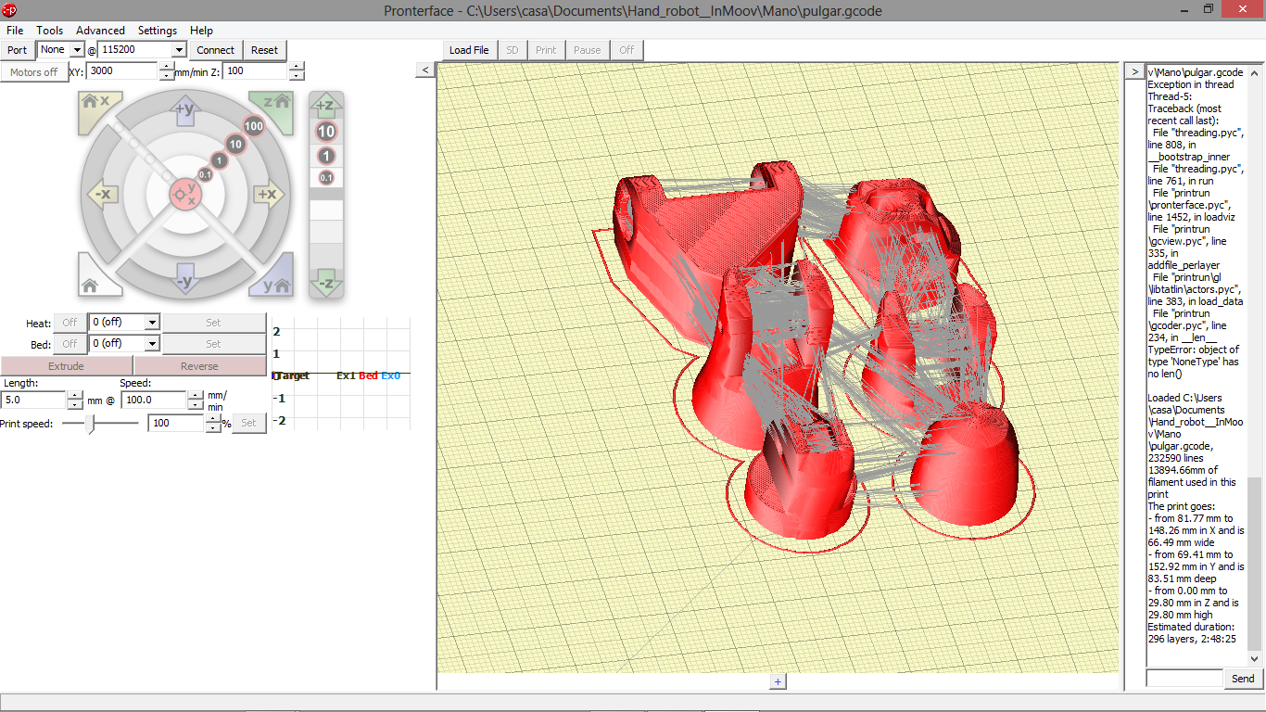

Este programa tiene una comunicación de tiempo real con la impresora en los cuales te permite ajustar velocidad, temperatura de la boquilla y la cama donde se soportara la pieza. En este también se puede manipular el cabezal en los ejes X, Y y Z, también se puede extruir material para ver cuán pastoso es el estado del plástico que se utilizara para imprimir , en nuestro caso utilizamos “**ABS”** y **“PLA”,** aparte de poder extruir también se puede retraer que es lo contrario

En nuestro caso utilizamos para **PLA** una temperatura de **220°C** y para el **ABS** una temperatura de **260°C.**

La velocidad utilizada fue del 100% de la ya establecida posteriormente en CURA en algunos caso necesitamos bajar un poco mas la velocidad para piezas con mas detalles y partes delicadas.

LUEGO DE TODOS ESTOS AJUSTES LA PIEZA FINALMENTE PUEDE SER IMPRESA , PERO EN PIEZAS CON ANGULOS MAYORES A 45° SE DEBE ESTAR ATENTO EN CUANTO BAJARLE LA VELOCIDAD YA QUE PODRIA COLAPSAR LA PIEZA.

**A CONTINUACION MOSTRAREMOS TODAS LAS PIEZAS CON SU TIEMPO APROXIMADO DE IMPRESIÓN,PESO Y METROS DE FILAMENTOS UTILIZADOS QUE LOS MOSTRARARA EL PROGRAMA Y APROXIMADAMENTE FUERON PARECIDOS AL REAL:**

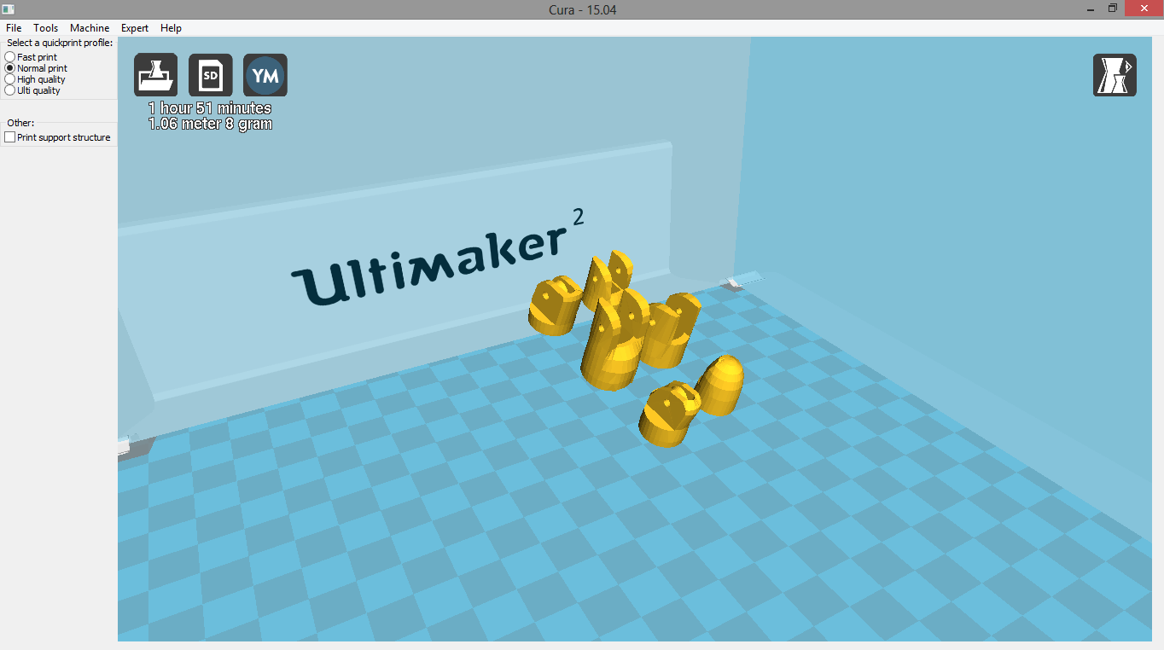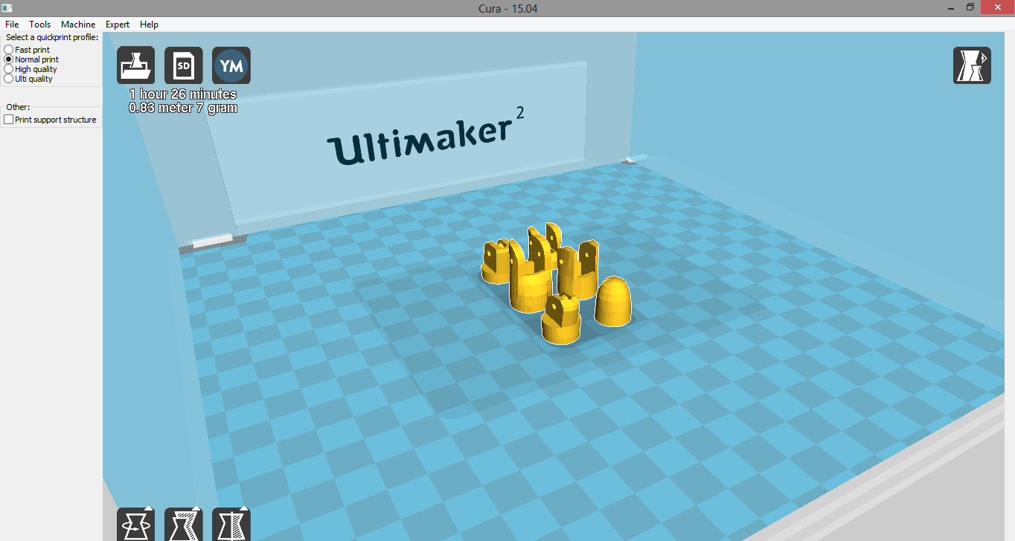

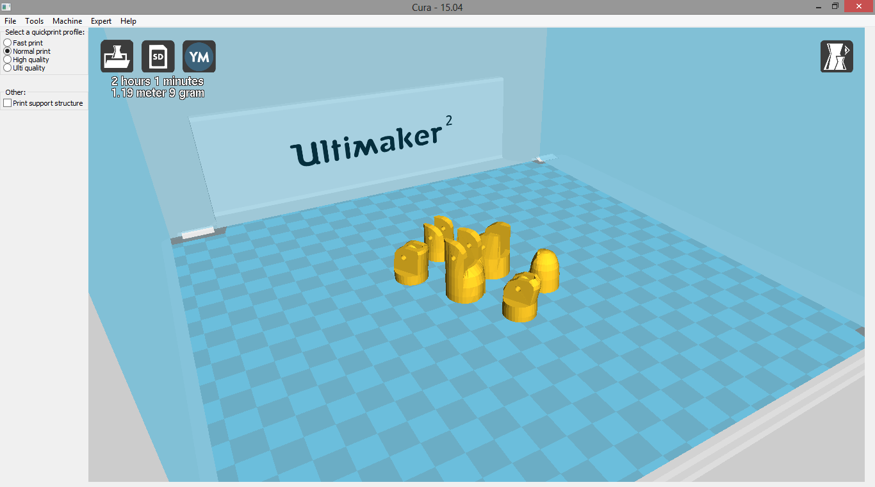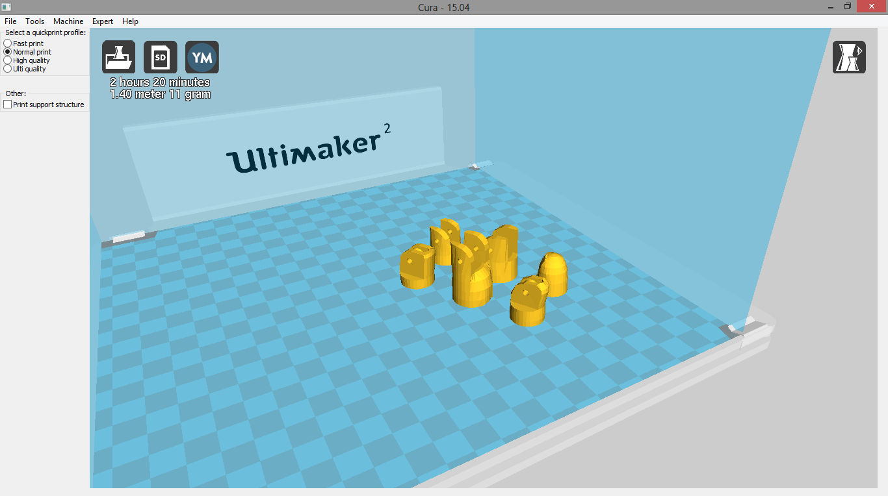Falanges del dedo anular: Falanges del dedo Medio

Falanges del dedo Índice Falanges del dedo Meñique

**AJUSTES REALIZADOS:**

En esta esta etapa en la cual se hicieron los ajustes para imprimir los primeros dedos, se hicieron cambios tales como la densidad de relleno de estos los cuales estaban con una densidad del 100%, ya que estos estarán en constantes movimiento y son las piezas mecánicas centrales en nuestro proyecto y por lo tanto necesitan dureza y durabilidad para el uso continuo de estos. En cuanto la velocidad utilizamos la estándar de 50mm/seg. Otro aspecto a tomar es que debimos poner retracción, ya que al imprimir piezas que están separadas quedarían hilos de plástico de pasar de un lado al otro y no le daría tiempo de cortar este o ya sea por la misma elasticidad de este por la temperatura en la que se encontraría, en cuanto las bases fueron del tipo brim para estas, a principio cada capa tenía una altura de 0.1mm pero luego de unas pruebas resultaba bien con 0.2mm o como máximo pero no muy recomendable de un 0.3mm

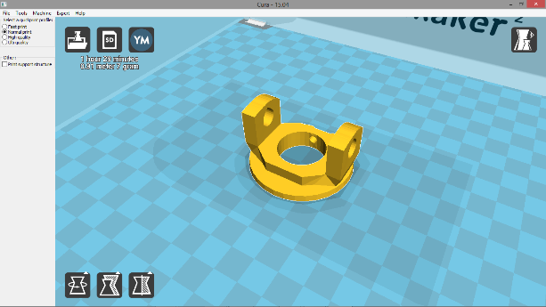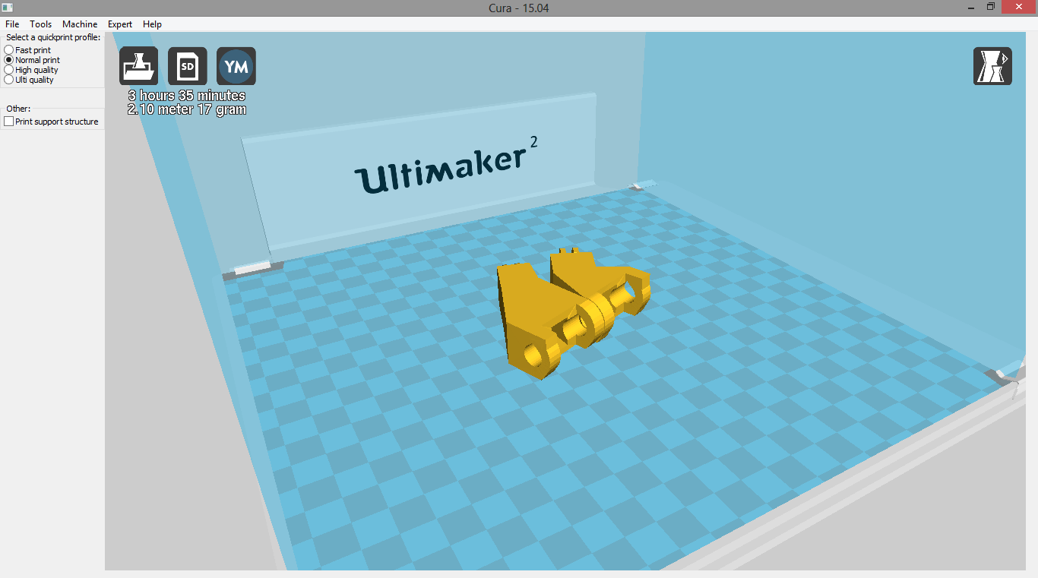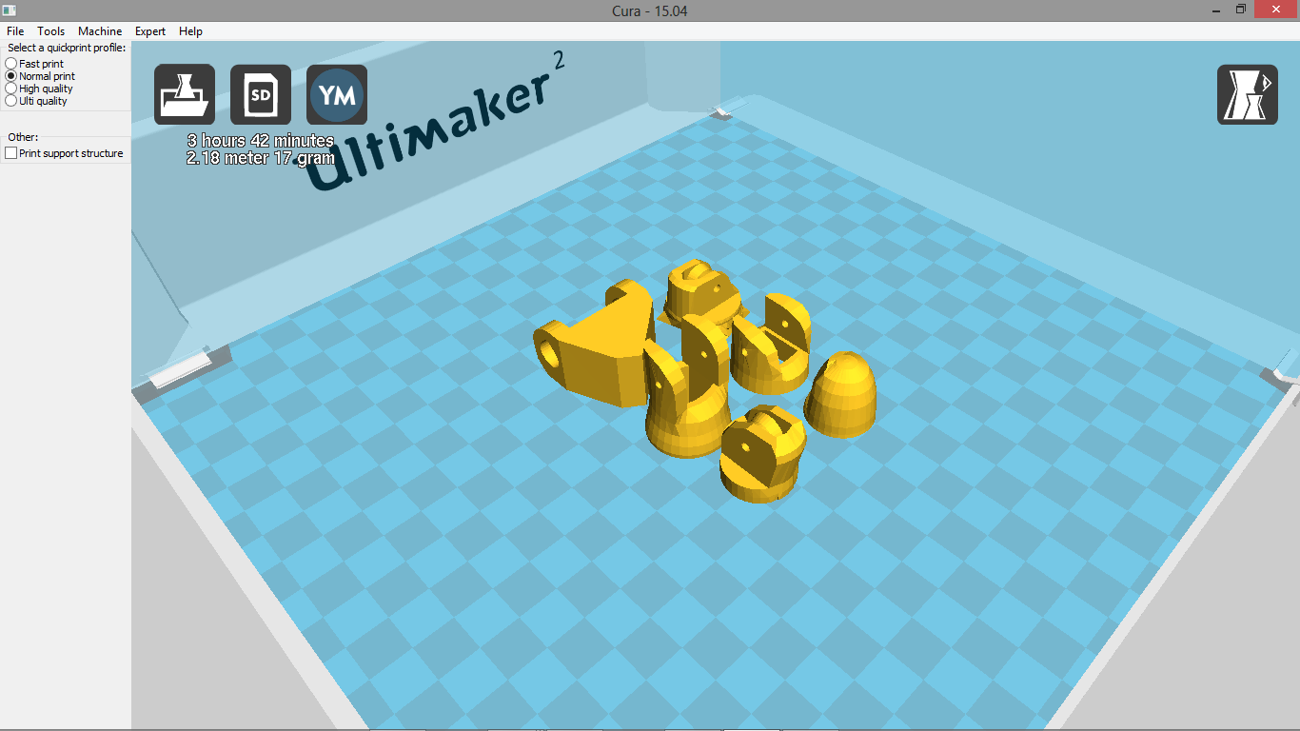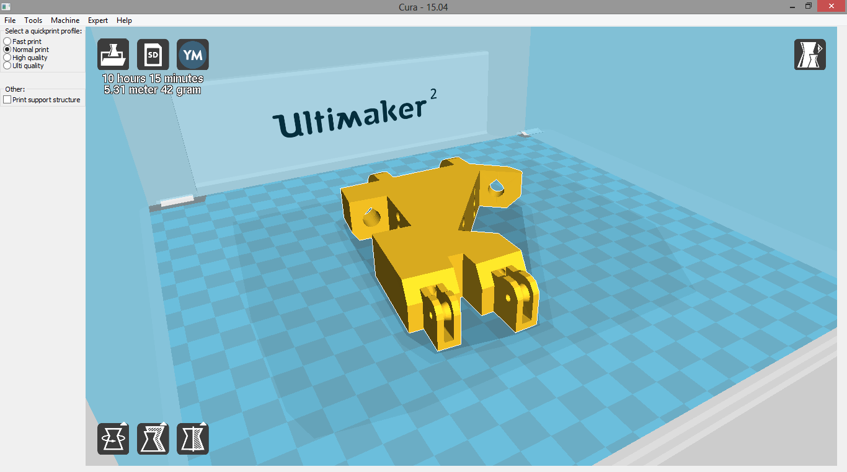Falanges del dedo Pulgar Palma de la mano

Metacarpo del meñique y anular: Unión de la palma con la muñeca

**AJUSTES REALIZADOS:**

En esta parte hay algunas diferencias en cuanto al ajuste de cada pieza, por ejemplo en lo que respecta el dedo pulgar y el Metacarpo del meñique y anular tienen los mismos parámetros que los dedos.

Aquí en este punto nos encontramos con piezas mucho más grandes que las anteriores por lo tanto en lo que es retracción por parte del extrusor lo dejamos de lado y no lo utilizamos, pero cabe destacar que en el caso de la palma la velocidad de impresión fue bajada a un 35mm/s ya que esta internamente tiene cavidades y guías por donde pasaran las tanzas que accionaran la mecánica de los dedos, el porcentaje de relleno siguen siendo de un 100%

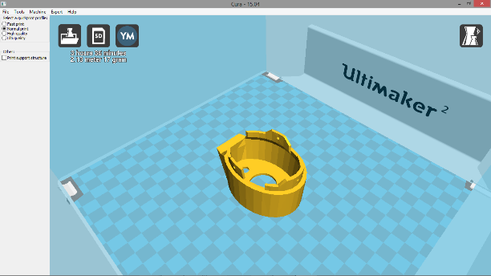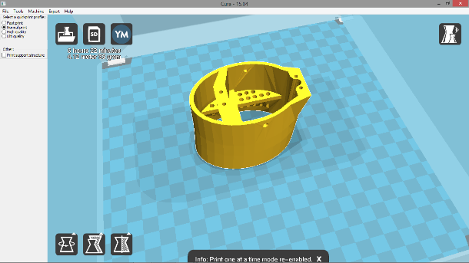

C

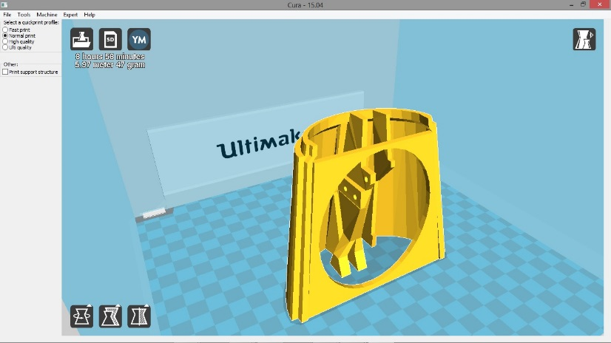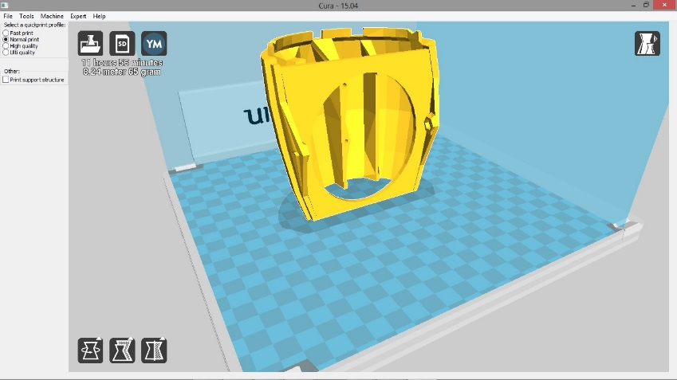 Muñeca parte 1 con guías de tanzas Muñeca parte 2 para la rotación

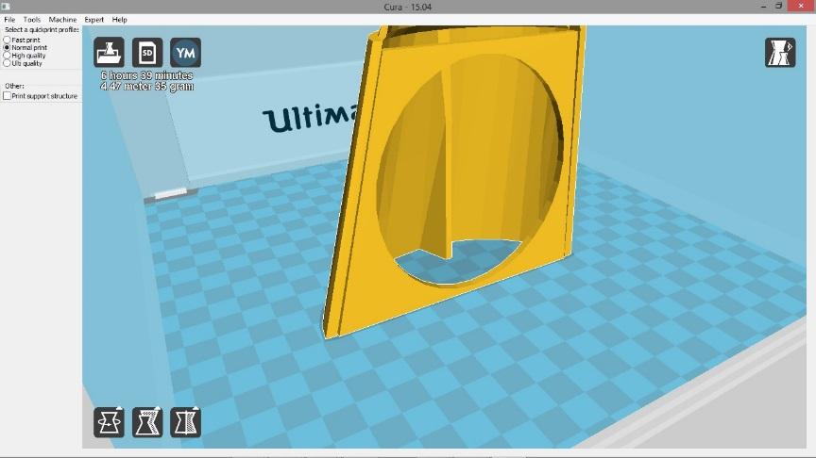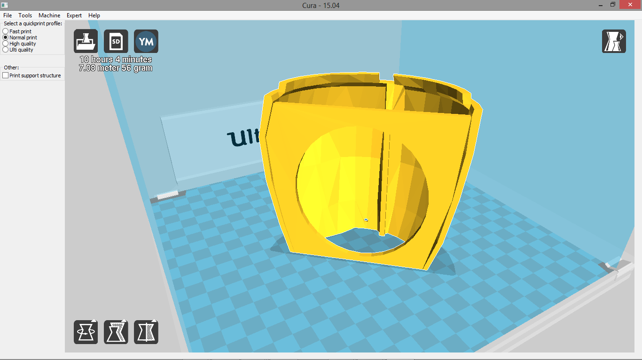Cubierta superior 1 cubierta inferior 1 (servomotores)

Cubierta superior 2 Cubierta inferior 2

**AJUSTES REALIZADOS:**

En esta instancia podemos observar que gran parte de las piezas son de gran tamaño y no están expuestas a esfuerzos mecánico más que nada solo sirven de soportes y cubiertas del brazo , por lo tanto en estas piezas utilizamos una densidad de relleno de un 40% , con una velocidad normal de un 50mm/seg , pero debido a que tiene partes inclinadas a más de 45° se formaron algunos soportes para que la pieza no colapse ni se deforme por su gran tamaño y ángulos, la altura entre capas es de 0.2mm de tal forma que en estas no se necesita mucho detalles . Ya que son planas y sirven de cubiertas.

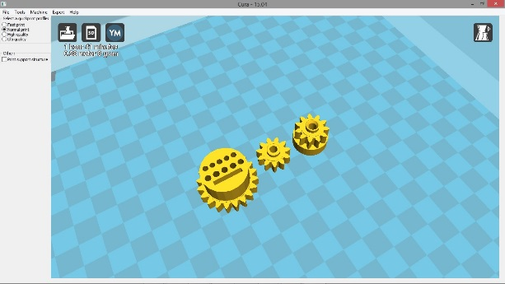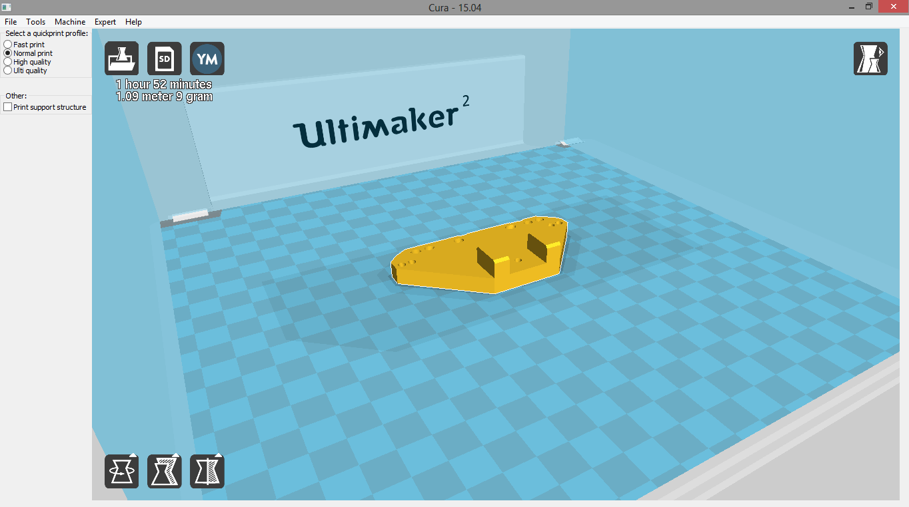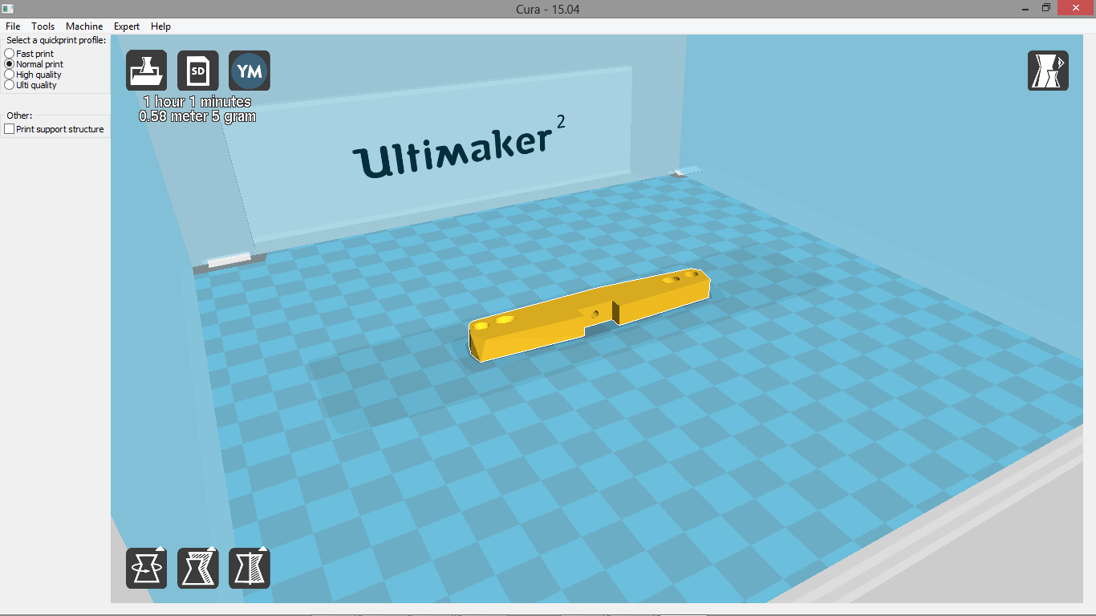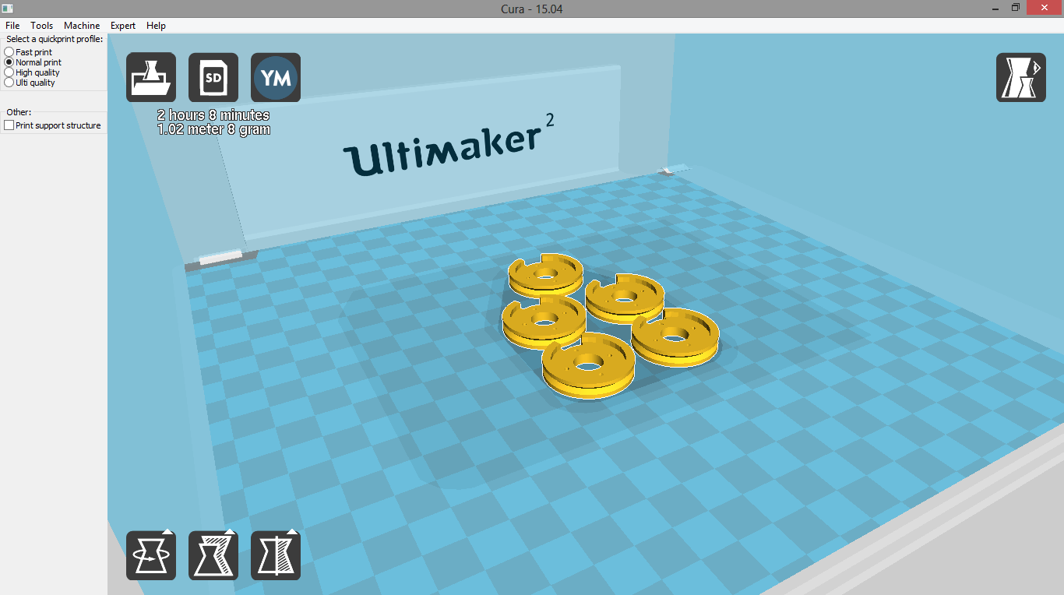Guia de tanzas 1 Poleas para envolver tanza

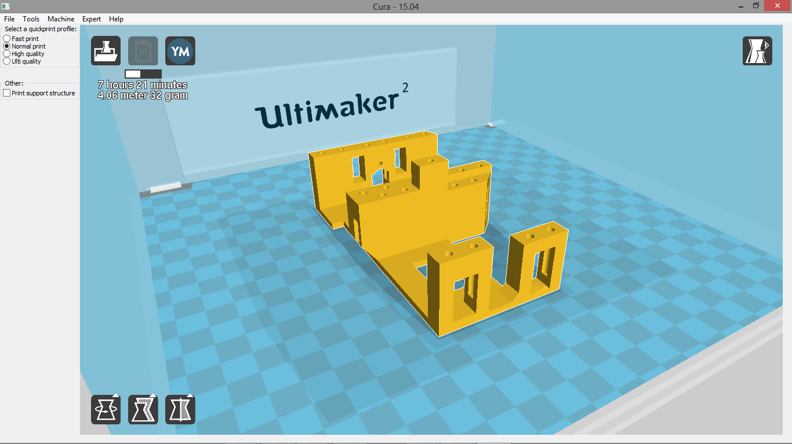Guia de tanza 2 Engranajes de giro de muñeca

Soporte de Servomotores

**AJUSTES REALIZADOS:**

En este lugar nos encontramos con las piezas que son las encargadas de guiar y transmitir la fuerza de las tanzas ejercidas por los servmotores para poder accionar la mecánica de la mano.

Bueno los ajustes realizados son :  
Densidad de relleno de un 100% debido a que estas piezas van a tener que soportar fuerzas y esfuerzos mecánicos y ser rígidas , un claro ejemplo de rigidez es el engranaje que prácticamente estará en movimiento y en caso contrario de no ser rígida este se agrietaría o se rompería, en cuanto altura de capas es de 0.2mm , con una base tipo brim, y la velocidad de impresión es la normal de 50mm/seg

En total nuestra prótesis consta de 37 partes impresas en 3D. Puede observarse en cada plano el tiempo de impresión previsto para cada pieza.

Podemos decir entonces que de esta manera el bloque de diseño mecánico ya había sido diseñado.

**3.8 Materias fundamentales para el desarrollo mecánico:**

Podemos decir sin lugar a duda que la materia de nuestra carrera que más nos ayudó en esta etapa fue INGLES ya que tanto el programa de diseño 3D,Programa de ajuste para la impresión y de la impresora como la página del autor de el cual nos basamos en sus diseños se encontraban en este idioma.

**3.9 Diseño del bloque de procesamiento: Programación**

Como ya dijimos anteriormente, este bloque es el encargado de recibir la tensión de salida acondicionada proveniente de los sensores, decodificarla según sus valores y en función de ella ejecutar la acción que corresponda, es decir abrir o cerrar la mono (y posteriormente mover por separado el o los dedos que correspondan).

A continuación se presenta el diagrama de flujo del programa. El mismo se realizó en el programa FLOWCODE 5.0.

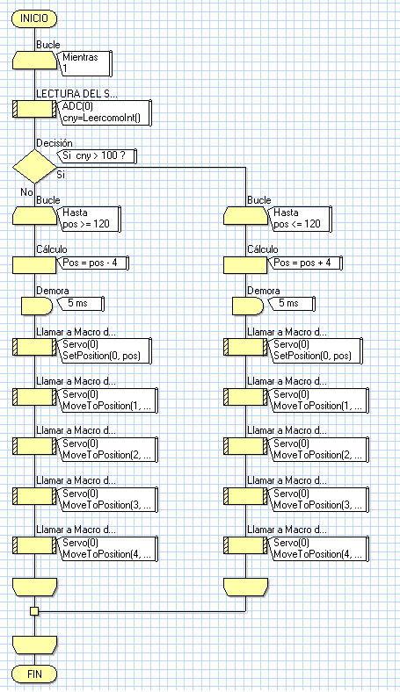

Ya con el diagrama anterior estamos listos para programar nuestro dispositivo programable en el lenguaje que corresponda.

Nosotros decidimos utilizar la placa arduino mega y por lo tanto programar en lenguaje C++. Esto se decidió así para algún día poder remplazar esta placa por la placa NanoArduino, la cual es una placa potente (en lo que a programación se refiere) con un tamaño y consumo de energía reducido, ideal para incorporar a la prótesis en su interior:

**ARDUINO MEGA 2560:**

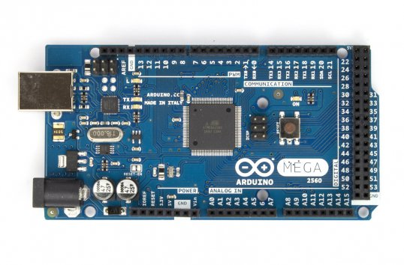

El **Arduino Mega 2560** es una placa electrónica basada en el Atmega2560. Cuenta con 54 pines digitales de entrada / salida (de los cuales 14 se pueden utilizar como salidas PWM), 16 entradas analógicas, 4 UARTs (hardware puertos serie), un oscilador de cristal de 16 MHz, una conexión USB, un conector de alimentación, una cabecera ICSP, y un botón de reinicio(RESET).

**ESPECIFICACIONES TECNICAS:**

|  |  |
| --- | --- |
| Microcontrolador | Atmega2560 |
| Tensión de funcionamiento | 5V |
| Voltaje de entrada (recomendado) | 7-12V |
| Voltaje de entrada (límite) | 6-20V |
| Digital pines I / O | 54 |
| PWM digital pines I / O | 14 |
| Pines de entrada analógica | 16 |
| Corriente DC por E / S Pin | 40 mA |
| Corriente DC de 3.3V Pin | 50 mA |
| Memoria flash | 256 KB |
| Memoria flash para Bootloader | 8 KB |
| SRAM | 8 KB |
| EEPROM | 4 KB |
| Velocidad de reloj | 16 MHz |
| Longitud | 101.52 mm |
| Ancho | 53,3 mm |
| Peso | 37 g |

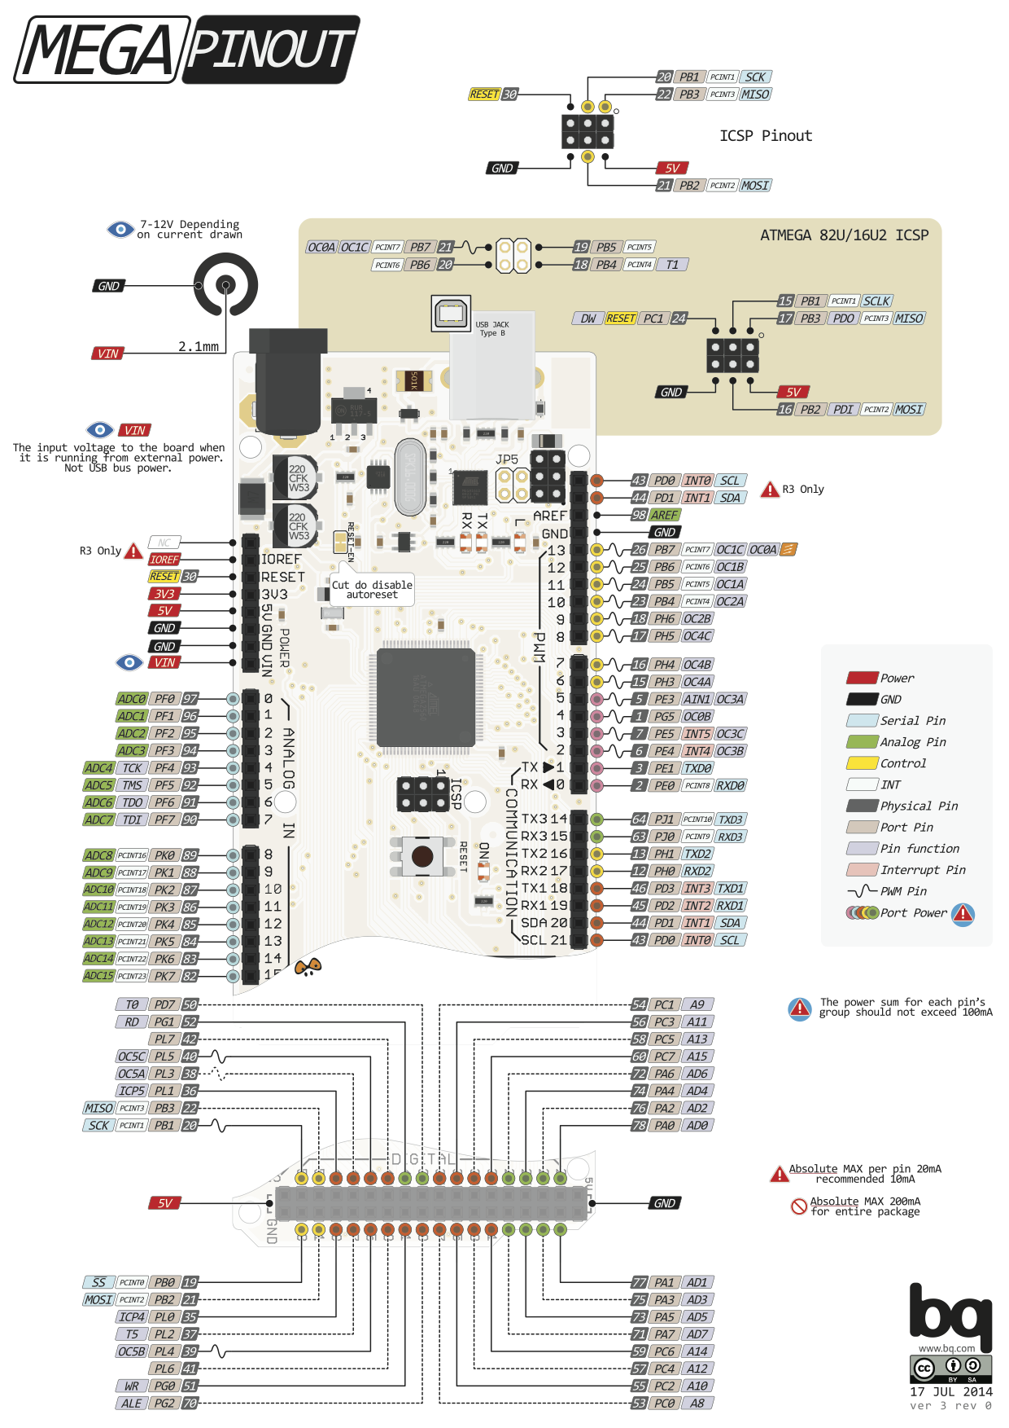**DISTRIBUCION DE PINES DE PLACA ARDUINO:**

**ARDUINO NANO (UTILIZADA FINALMENTE):**

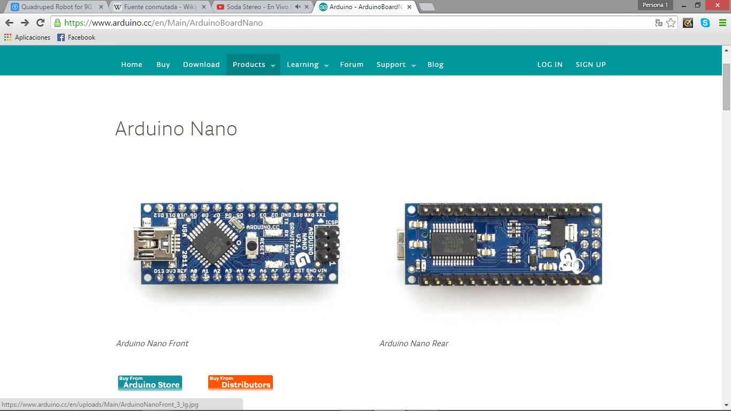

El Arduino Nano puede ser alimentado a través de la conexión USB Mini-B, 6-20V no regulado fuente de alimentación externa (pin 30), o 5V fuente de alimentación externa regulada (pin 27). el ATmega328 tiene 32 KB, (también con 2 KB utilizado por el gestor de arranque). el ATmega328 tiene 2 KB de SRAM y 1 KB de EEPROM. Cada uno de los 14 pines digitales en el Nano se puede utilizar como una entrada o salida. Operan a 5 voltios. Cada pin puede proporcionar o recibir un máximo de 40 mA. Serial: 0 (RX) y 1 (TX). Se utiliza para recibir (RX) y transmitir datos en serie (TX) TTL. PWM: 3, 5, 6, 9, 10, y 11. proporcionar una salida PWM de 8 bits.

SPI:. 10 (SS), 11 (MOSI), 12 (MISO), 13 (SCK) Estos pines admite la comunicación SPI, que, aunque proporcionada por el hardware subyacente, no está incluido en el lenguaje de Arduino. El Nano tiene 8 entradas analógicas, cada uno de los cuales proporcionan 10 bits de resolución (es decir, 1024 valores diferentes). Por defecto miden de 0V a 5V.

|  |  |
| --- | --- |
| Microcontrolador | Atmel ATmega168 o ATmega328 |
| Tensión de funcionamiento (nivel lógico) | 5 V |
| Voltaje de entrada (recomendado) | 7-12 V |
| Voltaje de entrada (límites) | 6-20 V |
| Digital pines I / O | 14 (de las cuales 6 proporcionan salida PWM) |
| Pines de entrada analógica | 8 |
| Corriente DC por E / S Pin | 40 mA |
| Memoria flash | 16 KB (ATmega168) o 32 KB (ATmega328) de los cuales 2 KB utilizado por el gestor de arranque |
| SRAM | 1 KB (ATmega168) o 2 KB (ATmega328) |
| EEPROM | 512 bytes (ATmega168) o 1 KB (ATmega328) |
| Velocidad de reloj | 16 MHz |
| Dimensiones | 0,73 "x 1,70" |
| Largo | 45 mm |
| Ancho | 18 mm |
| Peso | 5 g |

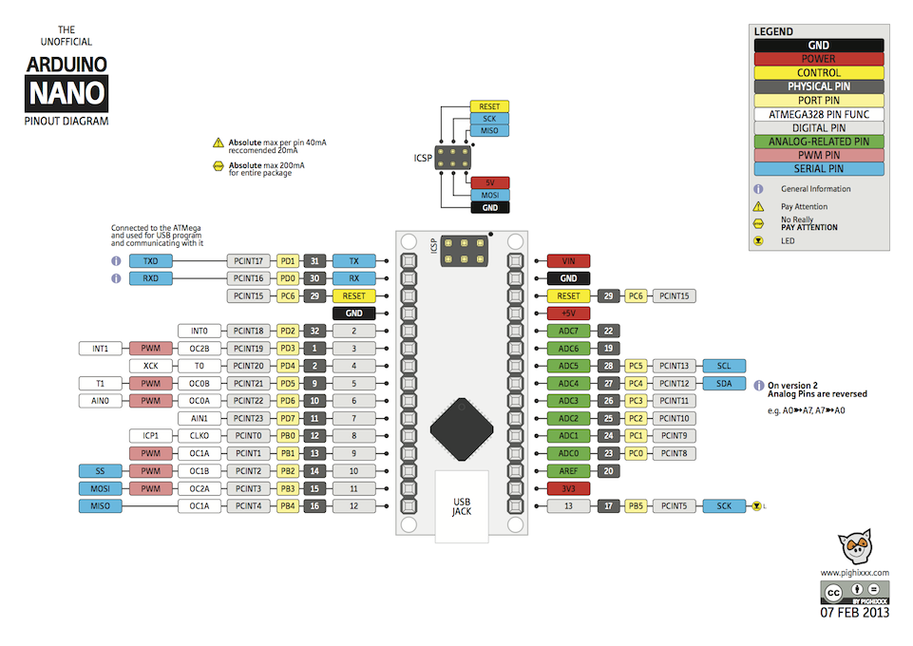**SALIDA DE PINES DE ARDUINO NANO:**

El entorno de programación esta basado en “C++” y se realiza bajo el software de Arduino el cual es OPENSOURCE esto quiere decir que esta abierto para toda la comunidad , es gratuito y los códigos de librerías se pueden modificar a gusto de cada uno.  
Llegamos a utilizar Arduino por su fácil interacción entre la computadora y este.  
**A continuación mostrare un la ventana de programación de este:**

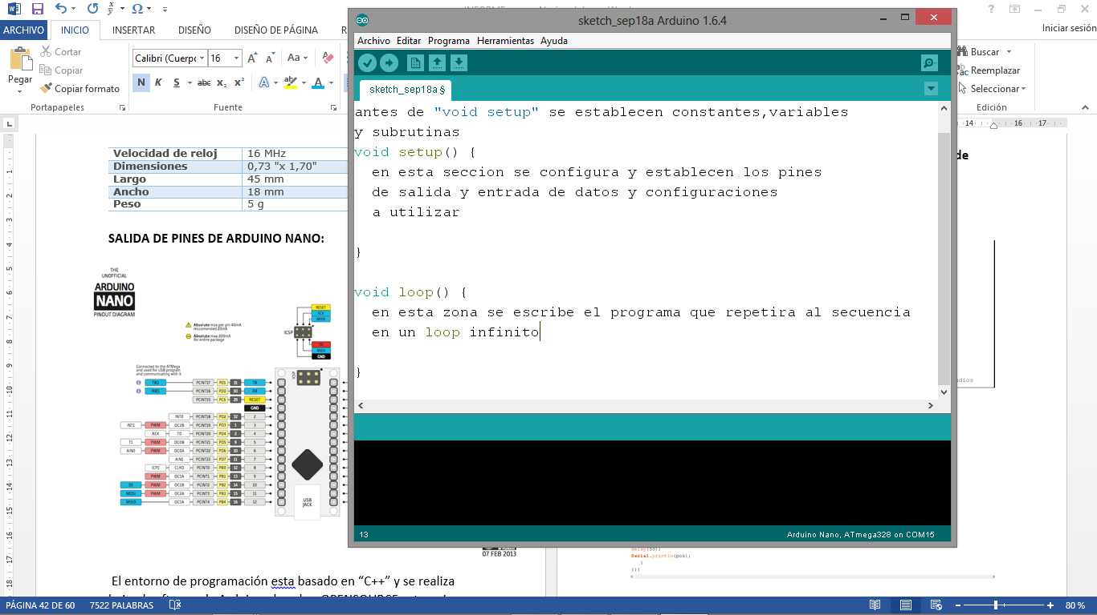

En esta ventana indicamos la estructura básica de donde se insertara cada dato, ya que trabajamos con software que se basa en “C” este obviamente tiene su propia sintaxis en lo que respecta definir pines de salidas y entradas , lecturas analógicas y salidas PWM (Modulación por Ancho de Pulso). Pero en cuanto a la estructura de control y para definir variables y datos es la misma que se utiliza en el lenguaje de programación “C”(el cual lo tuvimos en la materia Lenguaje de Programación y Hardware en 2°2°C.S.T.)

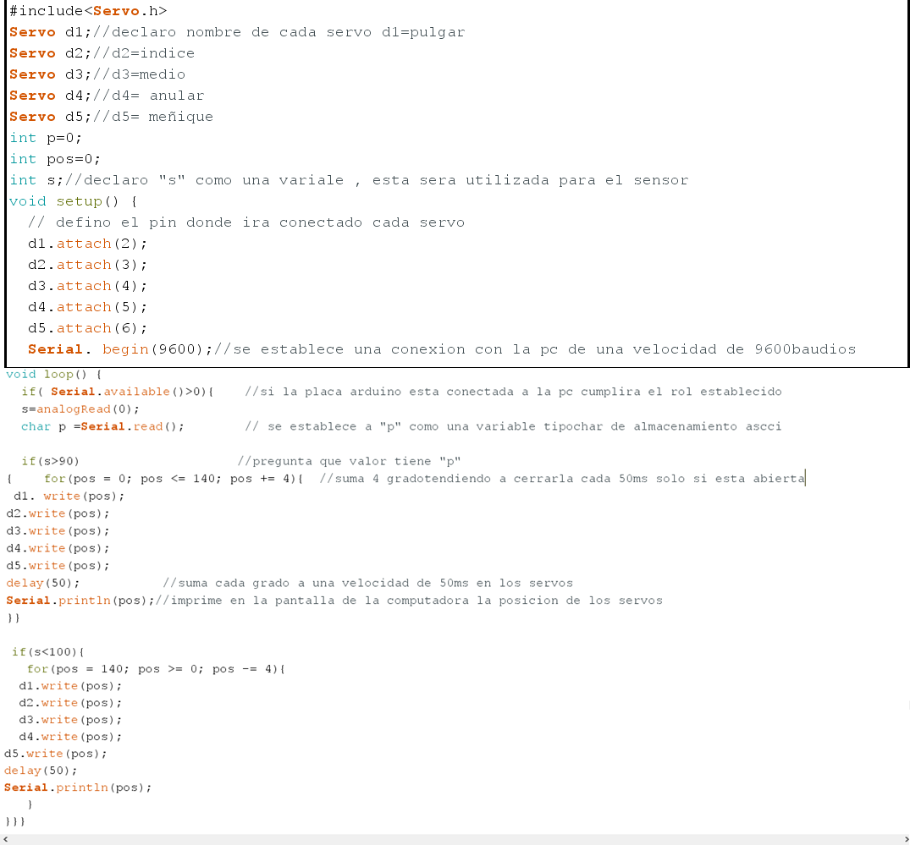**A CONTINUACION MOSTRAREMOS EL PROGRAMA QUE SE UTILIZARA E INDICAREMOS BASICAMENTE PARA QUE SIRVE CADA SENTENCIA:**

**3.10 Materias fundamentales para el bloque de programación:**

Entre las materias de nuestra carrera que consideramos influyentes en el diseño de este bloque se encuentran **Laboratorio de dispositivos programables** (3° CS) y **dispositivos y modelos digitales** (2° CS).

**3.11 Control por celular: una aplicación adicional a la mano**

Para abarcar con un tema más propio de la materia, el profesor nos pidió que establezcamos algún tipo de comunicación entre la mano y algún dispositivo de interfaz gráfica. Así decidimos programar una aplicación en Android con el Interfaz del programa App Inventor en el cual el propietario es google pero que lo deja libre de acceso para cualquier persona sin ninguna restricción y entonces diseñamos un programa para poder controlar nuestra mano con el celular por medio de comunicación **Bluetooth** entre el modulo mismo de todos los celulares de la actualidad y para que Arduino recibiera esta información le agregamos un módulo de bluetooth con comunicación serial directa con Arduino**.**

En este caso, la interfaz gráfica del celular cuenta con 5 slider horizontales para manejar la posición de cada uno de los dedos. Cuando algún sliders se desliza, el celular envía una señal por bluetooth a la placa Arduino, que haciendo uso de un módulo receptor la recibe para luego decodificarla por programación y mover el dedo a la posición que corresponda según la posición del slider.

**A CONTINUACIÓN SE MUESTRA UNA CAPTURA DE PANTALLA DE LA APLICACIÓN EN EL CELULAR CORRIENDO BAJO ANDROIDE:**

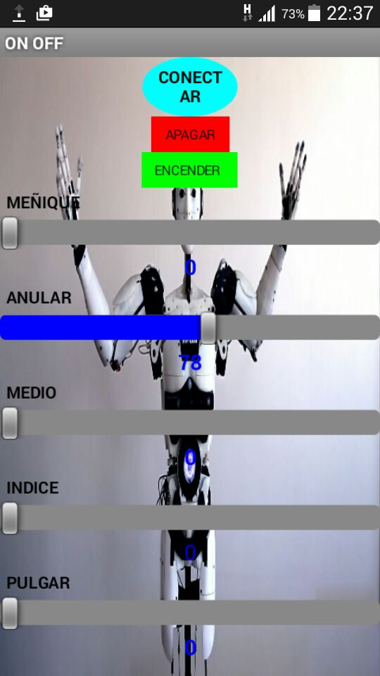

**A CONTINUACION SE MOSTRARA LA PROGRAMACION DEL CELULAR DE ESTE EL CUAL SE REALIZA EN BLOQUES:**

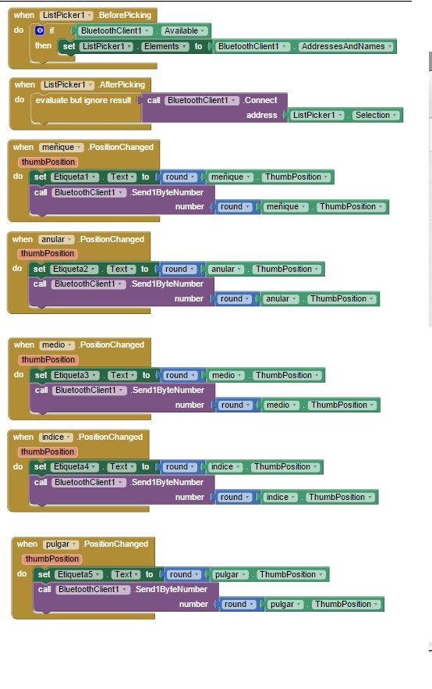

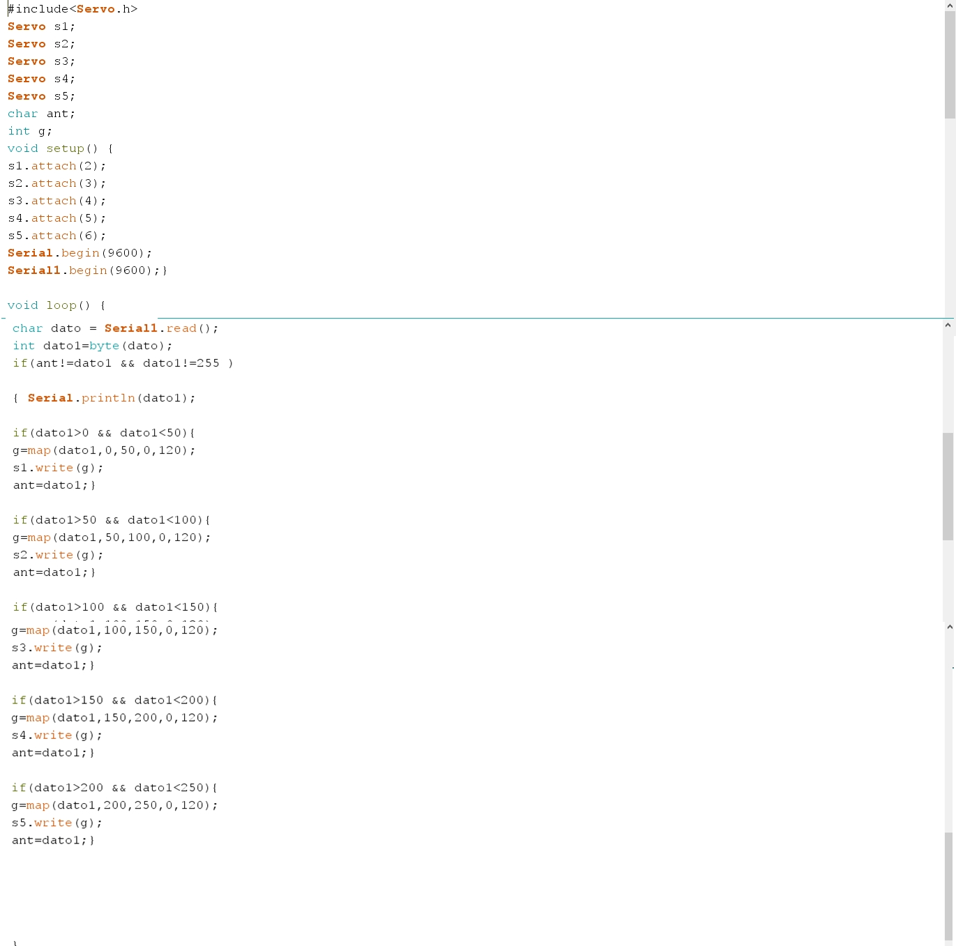**A CONTINUACIÓN SE PRESENTA EL PROGRAMA EN C++ EN PLATAFORMA ARDUINO PARA LA RECEPCIÓN Y PROCESAMIENTO DE LOS DATOS RECIBIDOS DESDE EL CELULAR :**

.

**4- FABRICACION:**

Ya con los diseños completos de los 3 bloques se procedió con la fabricación y programación de bloque respectiva.

Lo primero fue realizar la impresión 3D de cada una de las partes estructurales para luego proceder al ensamble de las mismas. La escuela no posee impresora 3D por lo que para esta parte del proceso de fabricación trabajo en forma conjunta con el Instituto de Innovaciónes y Tecnología Aplicada (IITA) con la colaboración del Ingeniero Aldo Gustavo Viollaz.

El modelo de la impresora es Prusa i3 la cual dentro de todo en lo que respecta calidad de impresión esta en los términos medios, esta pose una boquilla de un diámetro de 0.3mm,controlada por una Arduino con un firmware especial de esta, con drivers para los motores paso a paso y alimentada por una fuente de computadora

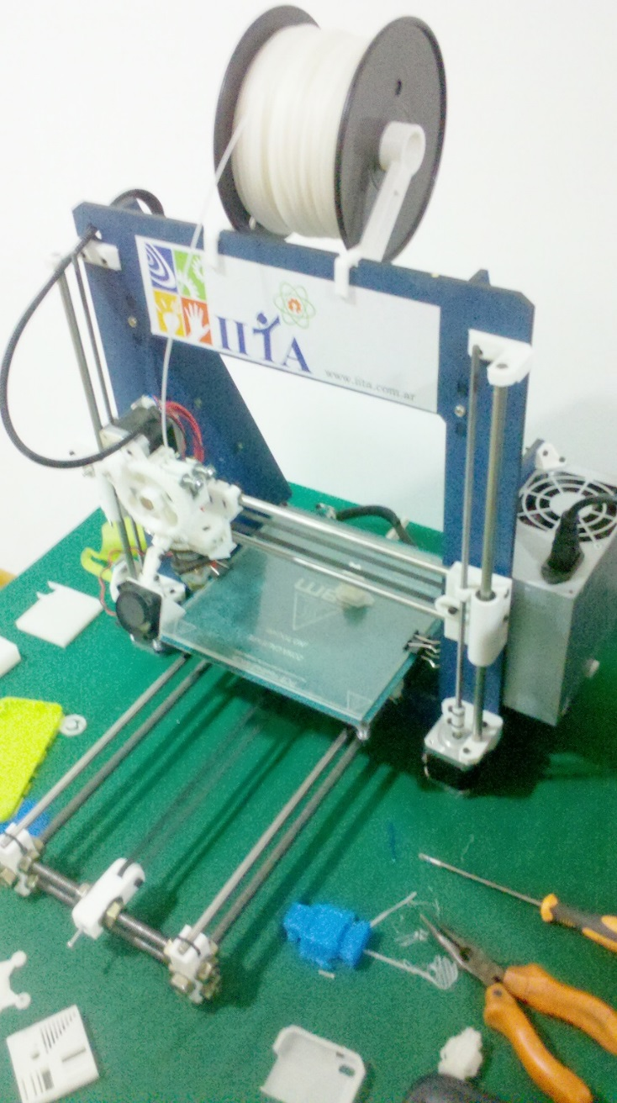

**A CONTINUACION SE PUEDE VER AL GRUPO ENCARGADO DE IMPRIMIR LAS PIEZAS HACIENDO USO DE LA IMPRESORA 3D:**

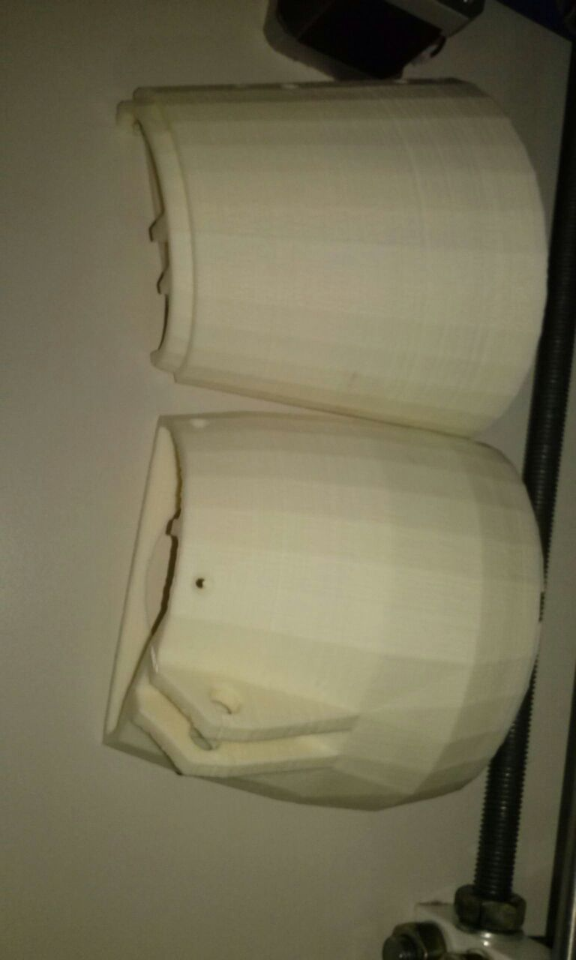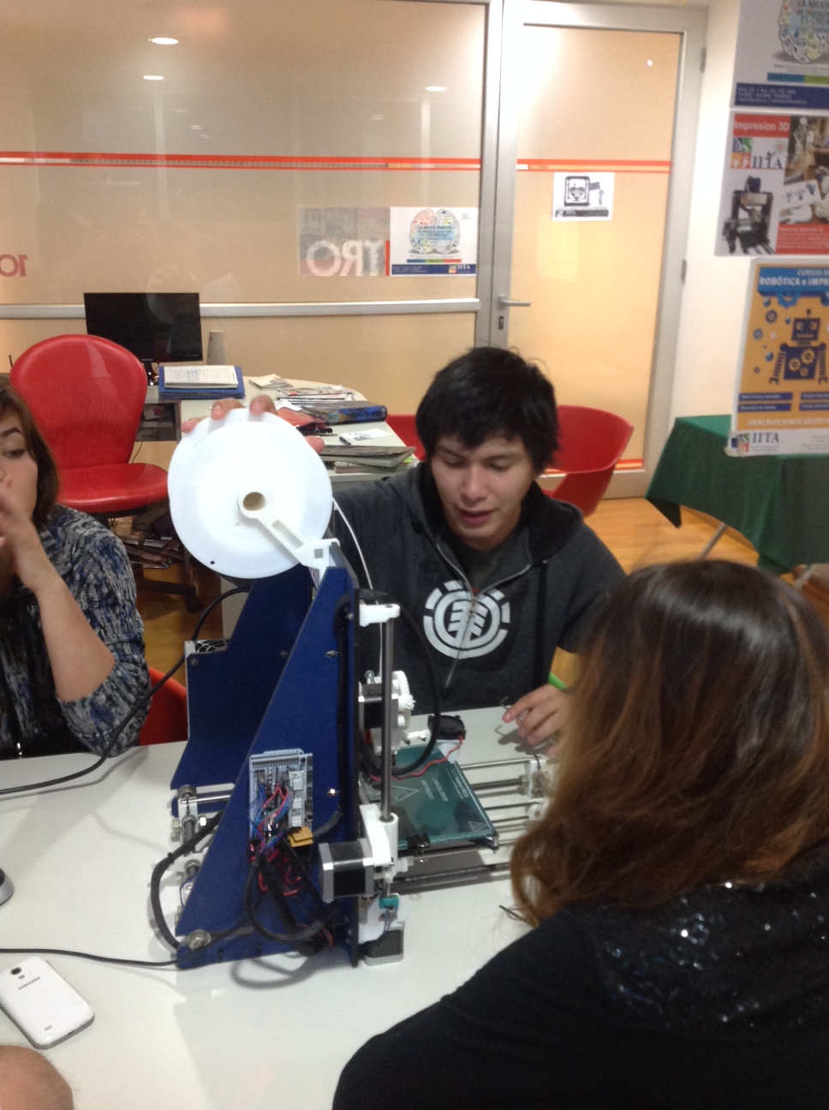

En esta instancia ya teníamos dominio de la impresora, con los cuales , los ajustes anteriores mostrados en la sección de diseño ya podiamos mandar a imprimir nuestras piezas, en algunos aspectos estas tenían pequeñas imperfecciones pero estas fueron arregladas luego con lima y otras herramientas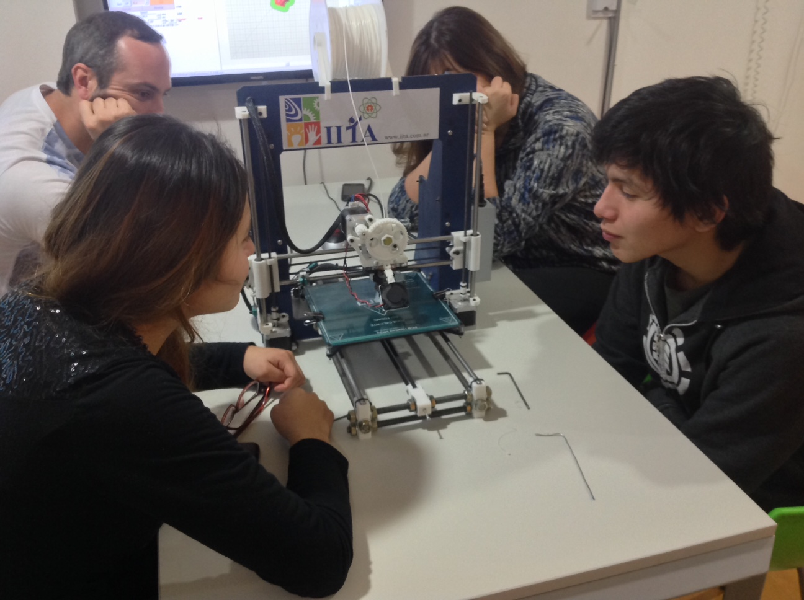

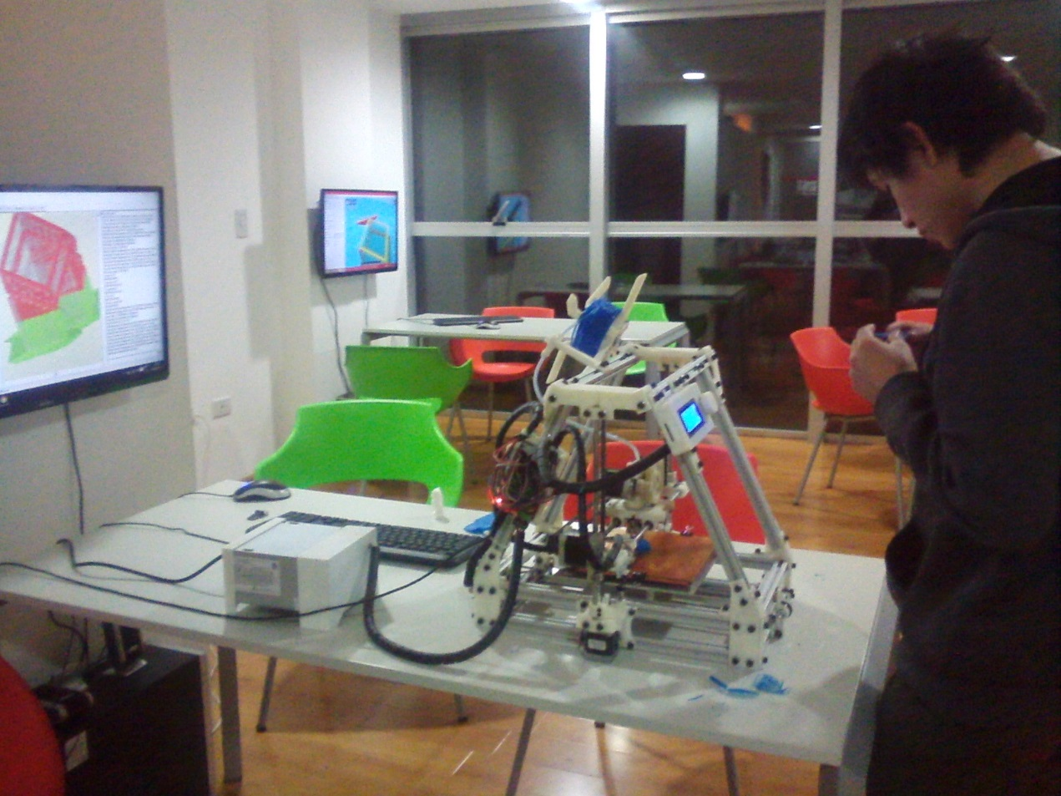**Hubo algunos momentos en el que la boquilla de la impresora se tapaba y debíamos destaparla metiendo un filamento de alambre para poder destapar esta.**

**PIEZAS DE CADA UNO DE LOS DEDOS:**

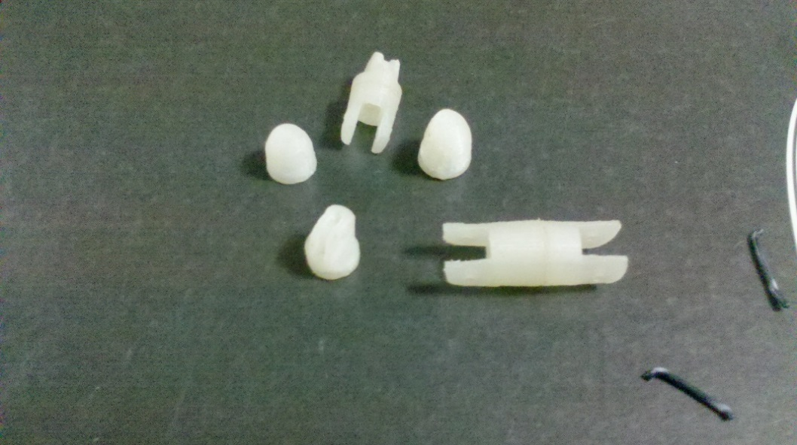

**PIEZA DE UNO DE LOS DEDOS Y PARTE DE LA PALMA:**

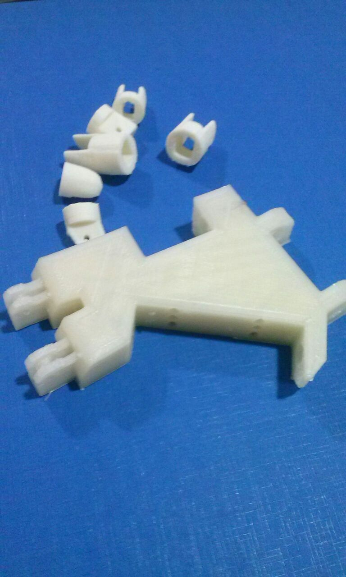

Luego de haber impreso los dedos y la palma recurrimos a la construcción de la mano ya que disponíamos de todas las piezas para poder concluir con esta. La unión entre estas pieza idealmente se debían realizar con acetona, pero debido a la restricción de esta por la ley debimos unir cada una de estas con un pegamento de secado rápido llamado “gotita”.

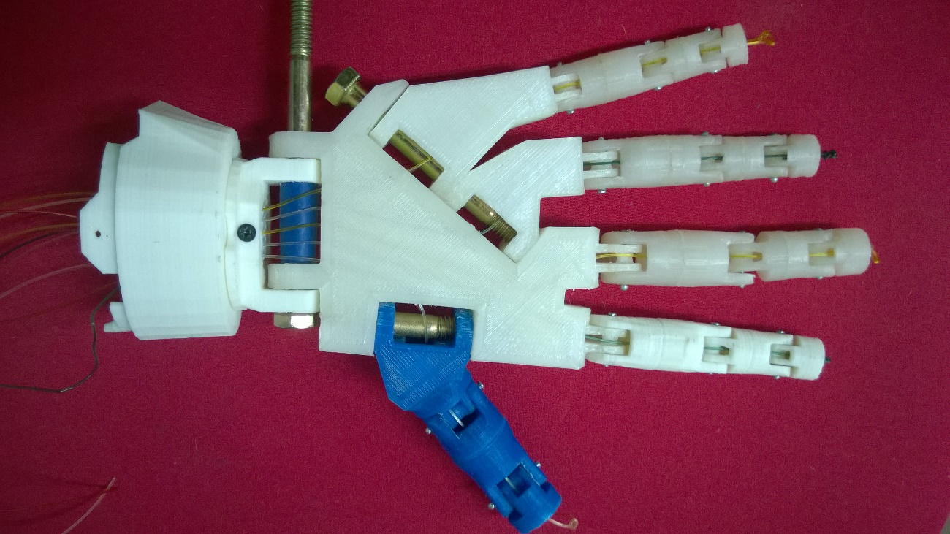**MANO ENSAMBLADA LUEGO DE LA IMPRESIÓN DE CADA UNA DE LAS PIEZAS,EN LAS FOTOS ANTERIORES NO PONEMOS LOS 5 DEDOS YA QUE ESTOS SON SIMILARES Y NO SE DIFERENCIA.**

**A CONTINUACION SE MOSTRARAN IMPRESAS LA SECCION COMPLETA DE LA MUÑECA :**

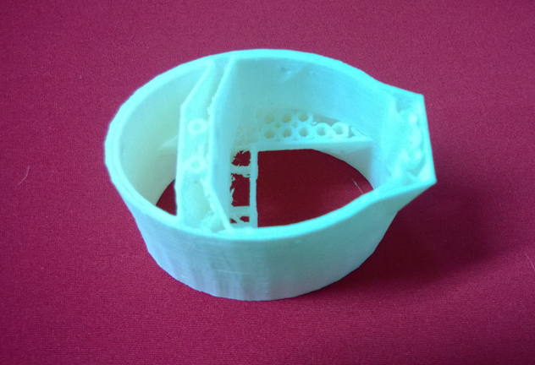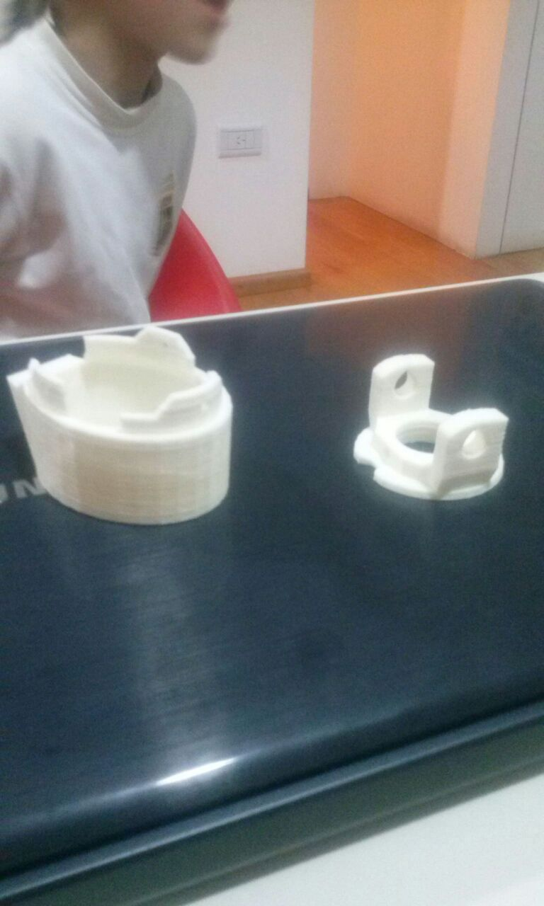

**ENSAMBLAMIENTO DE CADA ELMENTOS DEL ANTEBRAZO Y MUÑECA DE FORMA ILUSTRATIVA TOMADO DEL PROGRMA DE DISEÑO SKETCH UP PARA QUE COMPRENDAN SU CONSTRUCCION:**

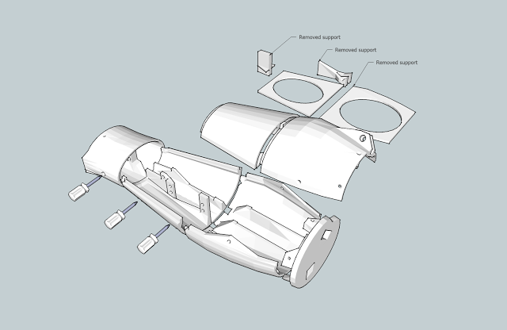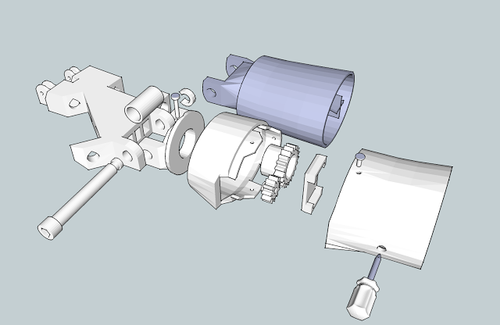

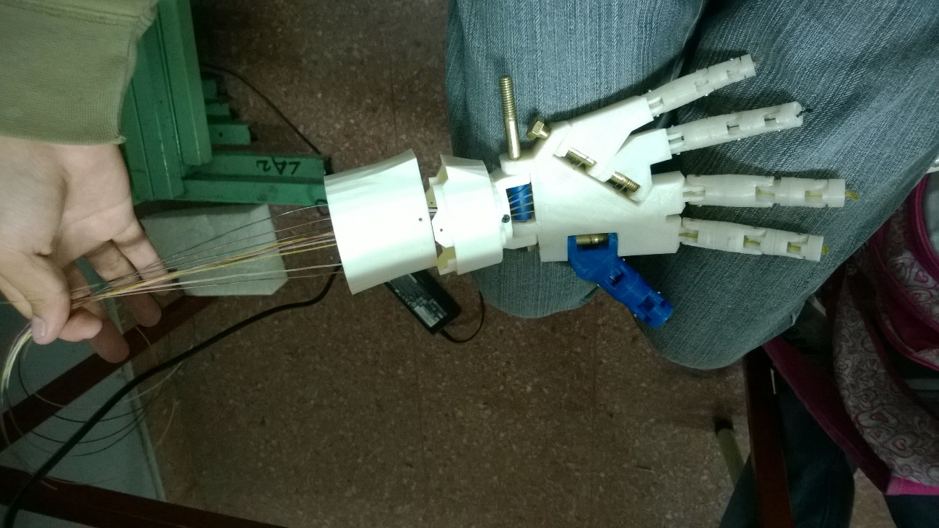**LUEGO DE HABER IMPRIMIDO LA SECCION DE LA MUÑECA HABIA QUE UNIR ESTA CONEL RESTO DE LA MANO CONSTRUIDA COMO SE MUESTRA A CONTINUACION**

**Y YA FINALIZANDO LA CONSTRUCCION DE ESTA POR LA PARTE DEL BRAZO DONDE IRA ENSAMBLADO TODA LA PARTE DE MECANISMOS. LAS CUALES SERAN ILUSTRACIONES MOSTRADAS EN FOTOS Y UNA BREVE DESCRIPCION:**

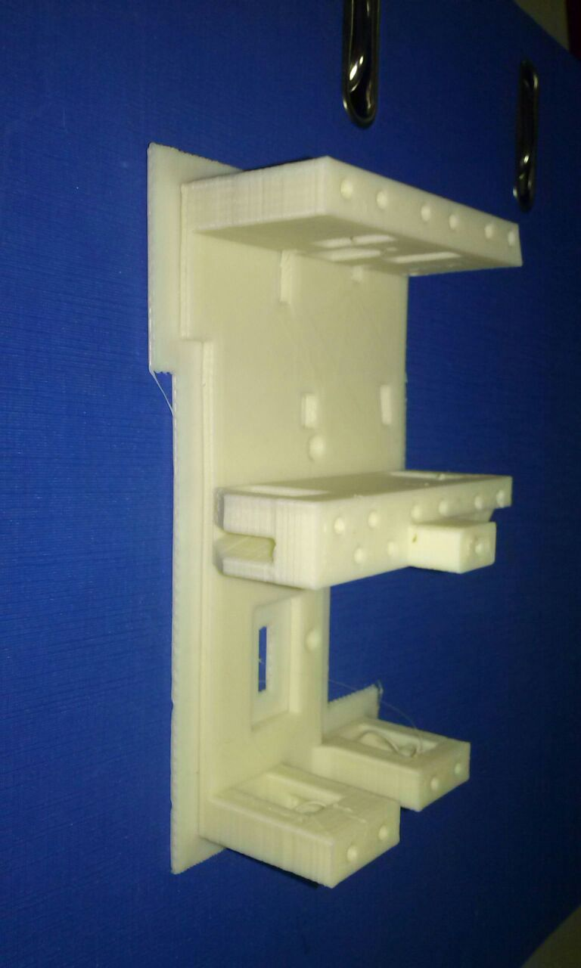

**PIEZA DONDE SE MONTARAN LOS SERVOMOTORES DE ACCIONAMIENTO**

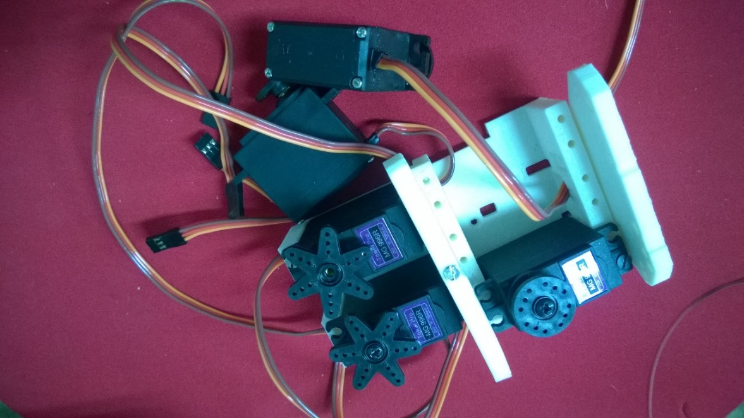

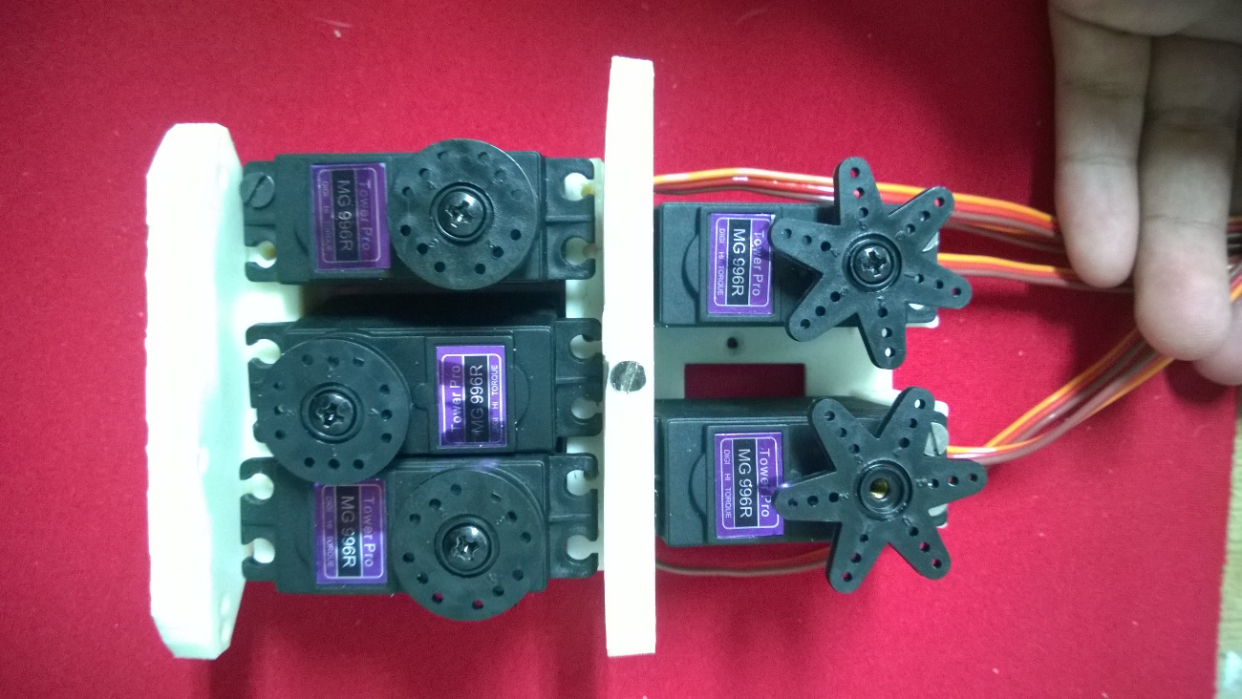**ESTA PARTE ESAMBLADA CON LOS SERVOMOTORES QUEDARIA ASI:**

**A CONTINUACION LUEGO DE IMPRIMIR TODAS LAS CUBIERTAS ESTAS LEVARIAN SU MONTADO INTERNO D ELAS PIEZAS MOSTRADAS ANTERIORMENTE(SERVOS):**

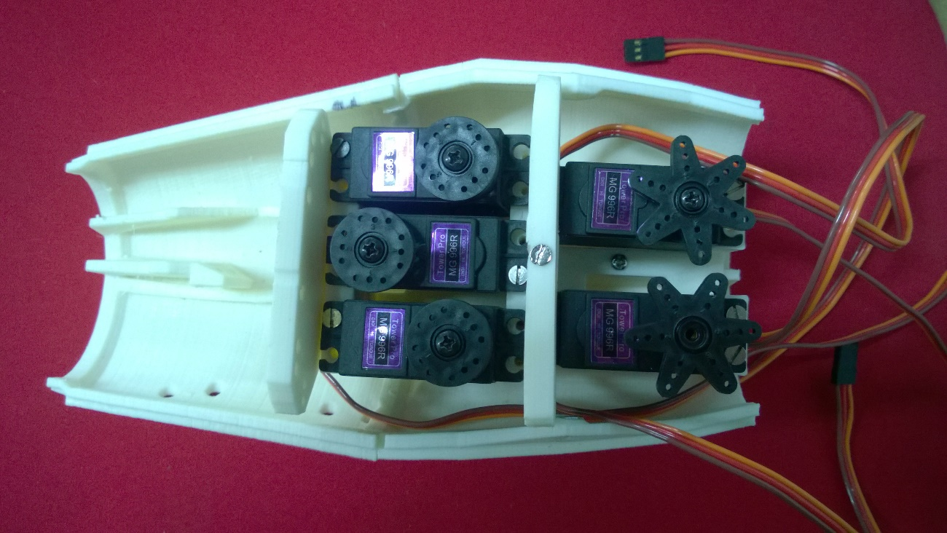**ENSAMBLE DE SOPORTE DE SERVOMOTORES Y LOS MISMOS EN LA CUBIERTA DEL BRAZO**

**A CONTINUACION SE UNIRA MUÑECA CON BRAZO Y LA MANO YA UNIDA ANTERIORMENTE:**

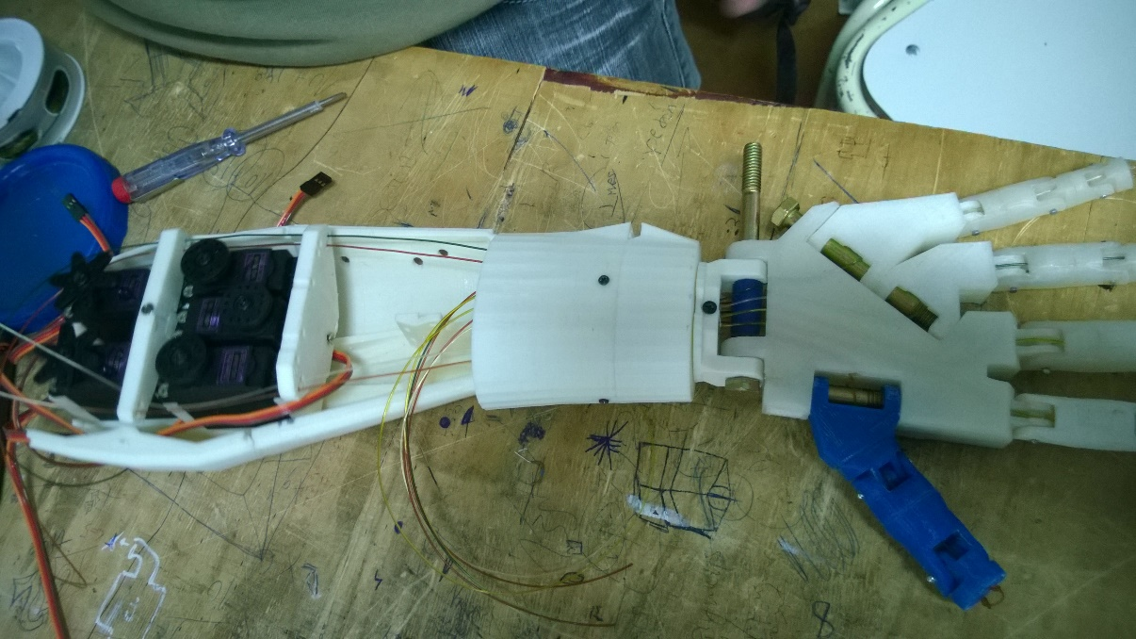

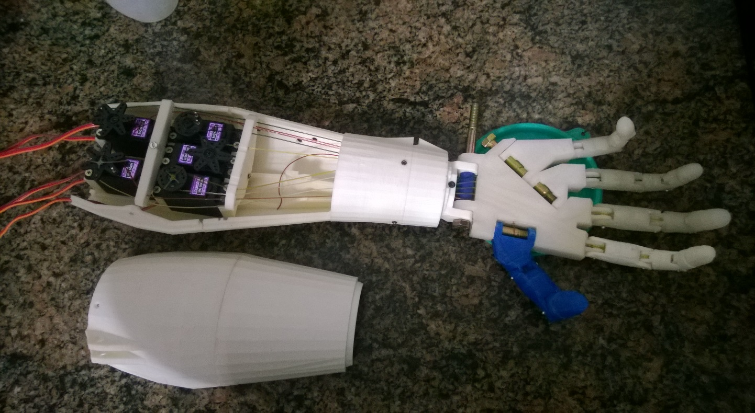LA SIGUIENTE TAREA ES LA DE PASAR LAS TANZAS DE ACCIONAMIENTO POR CADA GUIA PUESTA EN CADA PIEZA QUE SERVIRIA PARA LA MISMA Y A SU LADO SE ENCUENTRA SU TAPA QUE ES UNA D ELAS CUBIERTAS

A CONTINUACION EL BRAZO ESTARIA LISTO PERO SIN LAS PUNTAS DE LOS DEDOS AUN

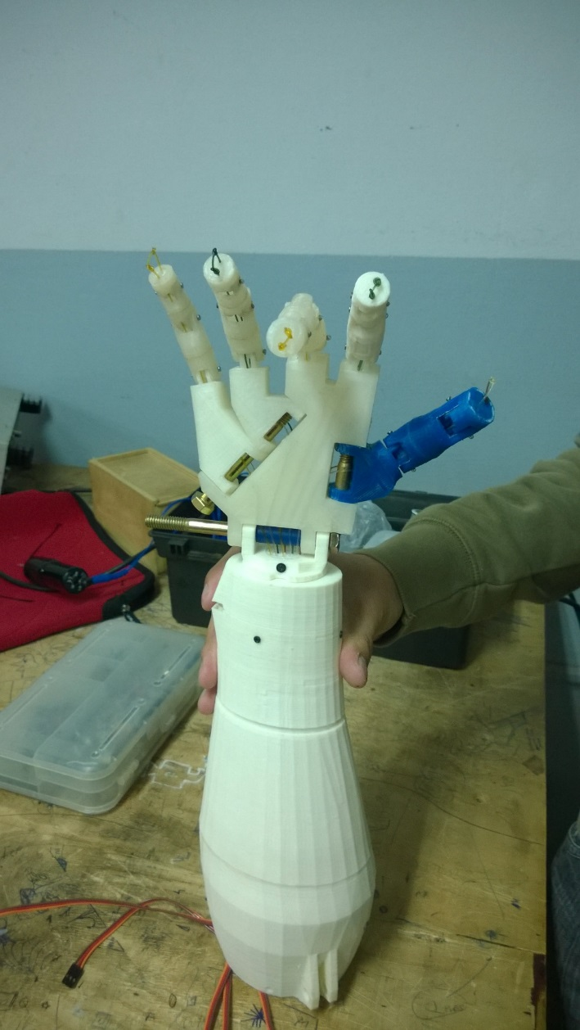

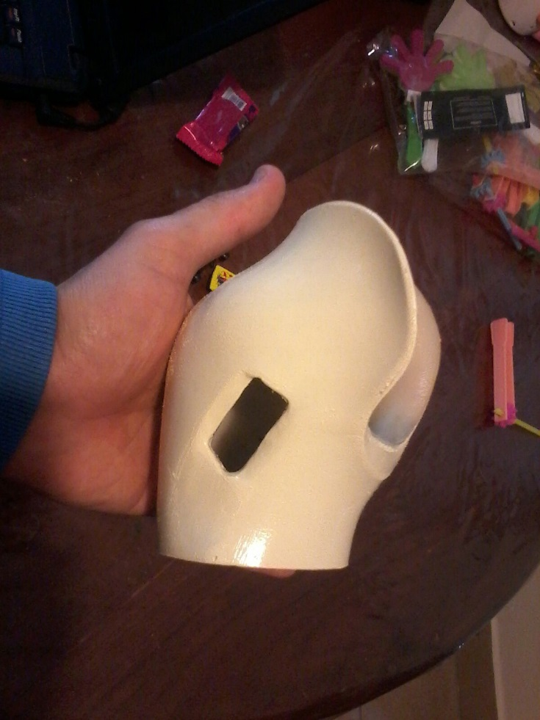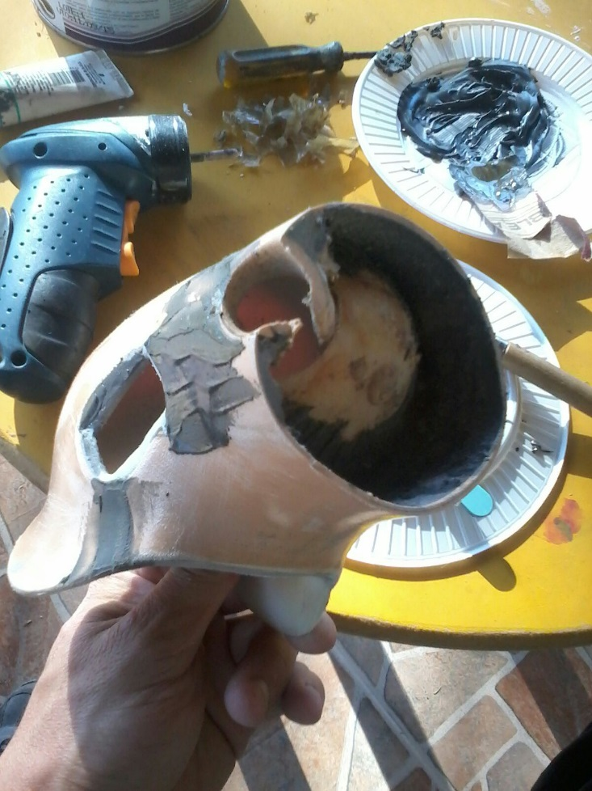

ADAPTACION QUE SE UTILIZARA EN LA PROTESIS PARA INSERCION DEL MUÑONLUEGO SE MOSTRARA LA FOTO:

**5- DIAGRAMA DE GANTT**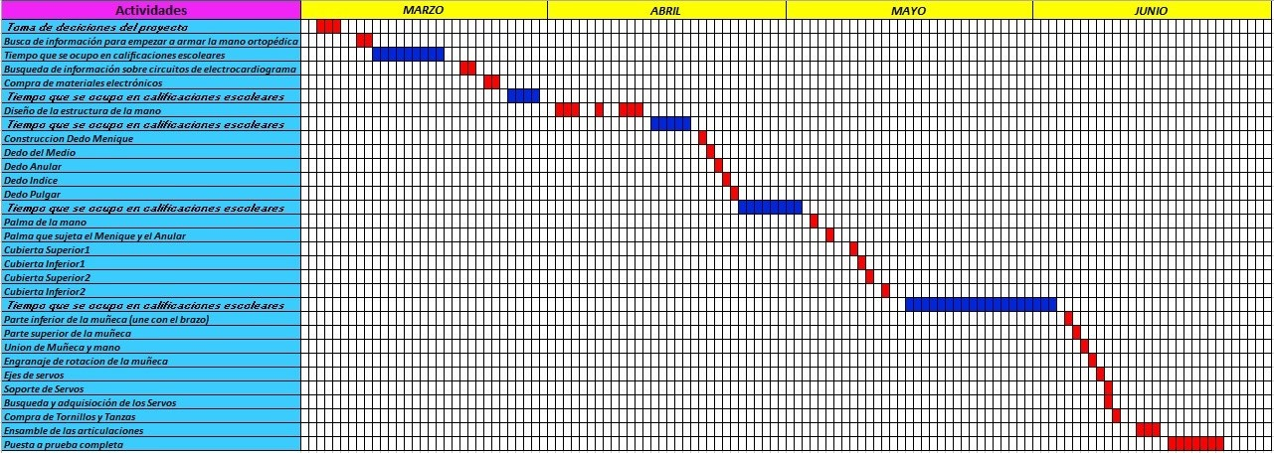

**6- PRESUPUESTO:**

|  |  |  |  |
| --- | --- | --- | --- |
| ELEMENTOS | CANTIDAD | PRECIOS | Total |
| Servomotor | 4 | $ 230,00 | $ 920,00 |
| Bulones | 2 | $ 8,00 | $ 16,00 |
| Placa Arduino Mega | 1 | $ 450,00 | $ 450,00 |
| Tiras de led | 3 | $ 80,00 | $ 240,00 |
| Tanza del 80mm | 1 | $ 50,00 | $ 50,00 |
| AD620 | 1 | $ 110,00 | $ 110,00 |
| TL082 | 4 | $ 13,00 | $ 52,00 |
| Capacitoreres multicapas | 4 | $ 4,50 | $ 18,00 |
| Resistencias | 8 | $ 0,25 | $ 2,00 |
| Pulsadores | 2 | $ 8,00 | $ 16,00 |
| Placa de Baquelita | 1 | $ 16,00 | $ 16,00 |
| Cables telefónico 5mts | 4 | $ 7,50 | $ 30,00 |
| Sensores de EMG | 10 | $ 3,00 | $ 30,00 |
| ***TOTAL*** | 45 | $ 980,25 | $ 1.950,00 |

1. **RESULTADOS OBTENIDOS:**

* Obtuvimos como resultado una mano diseñada en 3D la cual puede ser utilizada como prótesis, con independencia de cada dedo en cuanto a control pero que aun en el Censado de los músculos no, por lo tanto el control de los dedos será el mismo por ahora.
* Electrónicamente logramos nuestros objetivos
* Mecánicamente en cuanto a motricidad logramos nuestro objetivo básico
* Los dedos de esta posen suficiente fuerza para poder sujetar objetos.
* Está a comparación de las prótesis más básicas en cuanto a precio tiene un gran impacto ya que esta no posee un precio elevado.
* En cuanto a materiales utilizados todos fueron comprados en nuestra región.
* La mano puede ser expuesta a salpicadura de agua, pero solo ella sin el antebrazo.
* Es bastante funcional en cuanto a sujeción de objetos aunque se puede mejorar más.

ESTO ES UNO DE NUESTRO MAS GRANDES RESULTADOS A RESALTAR LA CUAL SERA GRAFICA:

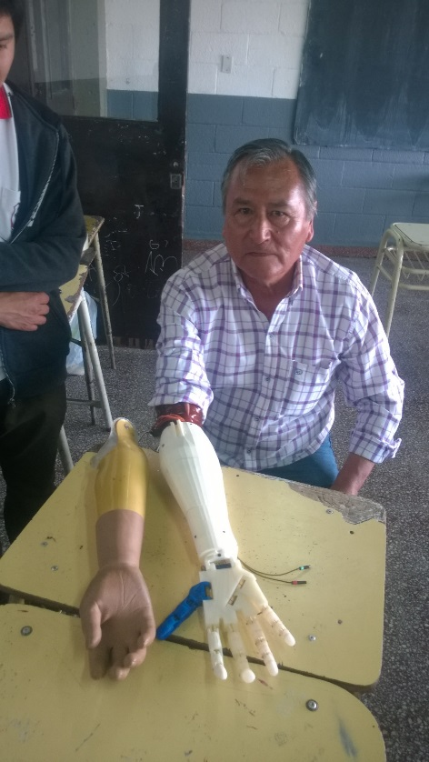 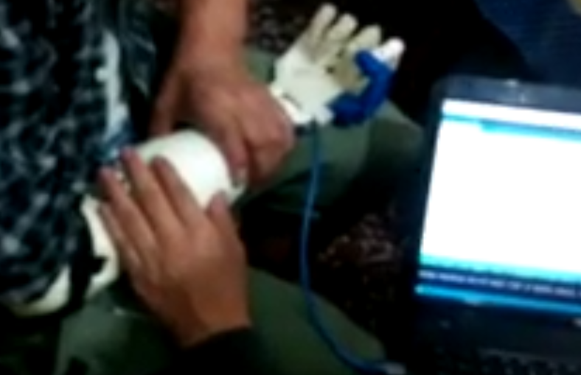 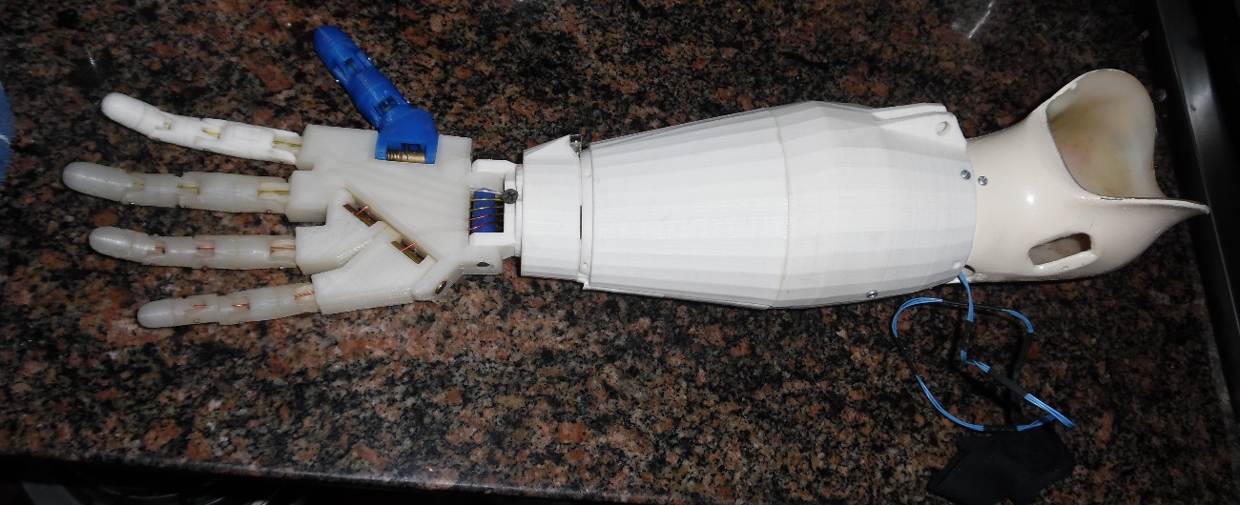

1. **PROYECCIONES A FUTURO:**

Nuestros próximos objetivos son:

* Lograr rotar la muñeca en función de los músculos
* Poner unos sensores en la punta de los dedos para poder medir la fuerza de sujeción de objetos
* Identificación de cada músculos de tal forma de poder hacer independiente el control de cada dedo
* Modificación del pulgar para poder sujetar objetos en forma de gripper o pinza robótica la cual ayudaría mucho al usuario de esta en poder sujetar más diversidad de objetos
* Reducción del tamaño y peso de esta para que sea más volátil para el usuario
* Implementación de una batería de litio con carga solar integrada en ella
* Reducir el consumo y tamaño de los servomotores
* Motivar a los cursos que vienen a continuar con el proyecto para construir el robot del diseñador francés completo